Arithmétique

**A**

Chapitre 1 – partie 1

Les nombres entiers

NOTES DE COURS ET EXERCICES

Mathématique 1re secondaire

Collège Regina Assumpta

2018-2019



Nom : \_\_\_\_\_\_\_\_\_\_\_\_\_\_\_\_\_\_\_\_\_\_\_\_\_\_\_\_\_

Groupe : \_\_\_\_\_

NOTES DE COURS

1re partie

Note : Toutes les images proviennent de Pixabay .com et sont libres de droits.

# Point D'Interrogation, Note, Dupliquer, DemandeDémarche attendue pour la résolution de problème

Pendant le mois de juin, un jardinier travaille 18 jours chez un patron qui le paye 65 $ par jour, 4 jours chez un autre qui le paye 12 $ par jour de moins que le 1er et enfin 10 jours chez un 3e qui le paye 3 $ par jour de plus que le 2e. Quel est le salaire perçu par ce jardinier pendant ce mois de juin?

**Attentes :**

* Titres numérotés soulignés
* Tous les calculs sont des chaines d’opérations (à l’horizontal);
* Les calculs verticaux se font sur une **feuille brouillon**;
* Unités de mesure à la fin de la chaîne d’opération
* Chaque calcul a un titre différent;
* Réponse avec une phrase complète.
* La démarche présentée est une présentation finale propre et structurée.

1. Montant perçu 1er patron

1. Salaire par jour 2e patron

1. Montant perçu 2e patron

1. Salaire par jour 3e patron

1. Montant perçu 3e patron

**J’ai vu les consignes pour les démarches attendues en mathématique de 1re secondaire.**

**Signature du parent :**

**\_\_\_\_\_\_\_\_\_\_\_\_\_\_\_\_\_\_\_\_\_\_\_\_\_\_\_\_\_\_\_\_**

1. Salaire total mois de juin

Réponse : Le jardinier a gagné 1 932 $ durant le mois de juin.

|  |
| --- |
| **FEUILLE BROUILLON (pas dans le même cahier ou pas sur la même feuille)**    ------- ------ -------  + 90 212 1932  1080  1170 |

# Vocabulaire mathématique (à connaitre par cœur)

* Annuel : Qui se fait tous les \_\_\_\_\_\_\_\_\_\_\_\_\_\_\_\_\_\_\_\_\_\_\_\_\_\_\_\_\_\_\_\_\_\_\_\_
* Mensuel : Qui se fait tous les \_\_\_\_\_\_\_\_\_\_\_\_\_\_\_\_\_\_\_\_\_\_\_\_\_\_\_\_\_\_\_\_\_\_\_
* Hebdomadaire : Qui se fait toutes les \_\_\_\_\_\_\_\_\_\_\_\_\_\_\_\_\_\_\_\_\_\_\_\_\_\_\_\_
* Quotidien : Qui se fait tous les \_\_\_\_\_\_\_\_\_\_\_\_\_\_\_\_\_\_\_\_\_\_\_\_\_\_\_\_\_\_\_\_\_\_
* Nombre de jours dans une année : \_\_\_\_\_\_\_\_\_\_ jours
* Nombre de semaines dans une année : \_\_\_\_\_\_\_\_\_\_ semaines
* Nombre de secondes dans une minute \_\_\_\_\_\_\_\_\_\_ secondes
* Nombre de minutes dans une heure : \_\_\_\_\_\_\_\_\_\_ minutes
* Nombre de secondes dans une heure : \_\_\_\_\_\_\_\_\_\_ secondes
* Salaire horaire : Salaire par \_\_\_\_\_\_\_\_\_\_\_\_\_\_\_\_\_\_\_\_\_\_\_\_\_\_\_\_\_\_\_\_\_\_\_
* Salaire journalier : Salaire par \_\_\_\_\_\_\_\_\_\_\_\_\_\_\_\_\_\_\_\_\_\_\_\_\_\_\_\_\_\_\_\_\_\_
* Chiffre : Il n'existe que dix **chiffres**: 0, 1, 2, 3, 4, 5, 6, 7, 8, 9. Ce sont des signes, des symboles qui servent à écrire tous les **nombres.**
* Nombre : Les **nombres** représentent une quantité, une valeur et peuvent être écrits avec un ou plusieurs chiffres. L’ordre de lecture est important et on lit toujours de gauche à droite.



# Les carrés et les cubes (à connaitre par cœur)

1. **Les carrés**

|  |  |  |  |
| --- | --- | --- | --- |
|  |  |  |  |
|  |  |  |  |
|  |  |  |  |
|  |  |  |  |
|  |  |  |  |

1. **Les cubes**

|  |  |  |  |  |
| --- | --- | --- | --- | --- |
|  |  |  |  |  |
|  |  |  |  |  |



# Vocabulaire sur les nombres

|  |  |  |  |  |  |  |  |  |
| --- | --- | --- | --- | --- | --- | --- | --- | --- |
| Partie entière | | | | | | | | |
| groupe des millions | | | groupe des milliers | | | groupe des unités | | |
| centaines de millions | dizaines de millions | unités de millions | centaines de mille | dizaines de mille | unités de mille | centaines | dizaines | unités |
|  |  |  |  |  |  |  |  |  |
|  |  |  |  |  |  |  |  |  |

# Valeur et position

**45 298 601**

|  |  |  |  |
| --- | --- | --- | --- |
| 1. Quelle est la POSITION du … | | 2. Quelle est la VALEUR du … | |
| 8 |  | 8 |  |
| 5 |  | 5 |  |
| 0 |  | 0 |  |

# Macintosh HD:Users:meggieblanchette:Desktop:digit-1354322_960_720.pngÉcriture d'un nombre

## En chiffres

|  |
| --- |
| * On espace toujours les nombres par groupement de trois chiffres à partir des unités. * La virgule (et non le point) est utilisé pour séparer la partie entière de la partie décimale d’un nombre. * Dans la partie entière, aucun symbole n’est utilisé entre les groupements de trois chiffres. |

Exemple : Surligne la façon exacte d’écrire ces nombres en chiffre.

1. 24657123 ou 24 657 123
2. 12 604.52 ou 12'604.52 ou 12 604,52 ou 12'604,52

# Le développement d’un nombre entier

|  |
| --- |
| La forme développée d’un nombre est la décomposition d’un nombre à l’aide de puissances de 10. |

Exemple : Décompose les nombres suivants à l’aide de puissances de 10.

a) 376 = \_\_\_\_\_\_\_\_\_\_\_\_\_\_\_\_\_\_\_\_\_\_\_\_\_\_\_\_\_\_\_\_\_\_\_\_\_\_\_\_\_\_\_\_\_\_\_\_\_\_\_\_\_\_\_

= \_\_\_\_\_\_\_\_\_\_\_\_\_\_\_\_\_\_\_\_\_\_\_\_\_\_\_\_\_\_\_\_\_\_\_\_\_\_\_\_\_\_\_\_\_\_\_\_\_\_\_\_\_\_\_

b) 45 207 = \_\_\_\_\_\_\_\_\_\_\_\_\_\_\_\_\_\_\_\_\_\_\_\_\_\_\_\_\_\_\_\_\_\_\_\_\_\_\_\_\_\_\_\_\_\_\_\_\_\_\_\_\_\_\_

= \_\_\_\_\_\_\_\_\_\_\_\_\_\_\_\_\_\_\_\_\_\_\_\_\_\_\_\_\_\_\_\_\_\_\_\_\_\_\_\_\_\_\_\_\_\_\_\_\_\_\_\_\_\_\_

= \_\_\_\_\_\_\_\_\_\_\_\_\_\_\_\_\_\_\_\_\_\_\_\_\_\_\_\_\_\_\_\_\_\_\_\_\_\_\_\_\_\_\_\_\_\_\_\_\_\_\_\_\_\_\_

c) 63 002 037 = \_\_\_\_\_\_\_\_\_\_\_\_\_\_\_\_\_\_\_\_\_\_\_\_\_\_\_\_\_\_\_\_\_\_\_\_\_\_\_\_\_\_\_\_\_\_\_\_\_\_\_\_\_\_\_

= \_\_\_\_\_\_\_\_\_\_\_\_\_\_\_\_\_\_\_\_\_\_\_\_\_\_\_\_\_\_\_\_\_\_\_\_\_\_\_\_\_\_\_\_\_\_\_\_\_\_\_\_\_\_\_

= \_\_\_\_\_\_\_\_\_\_\_\_\_\_\_\_\_\_\_\_\_\_\_\_\_\_\_\_\_\_\_\_\_\_\_\_\_\_\_\_\_\_\_\_\_\_\_\_\_\_\_\_\_\_\_

# Symboles

|  |  |  |  |  |  |  |  |  |
| --- | --- | --- | --- | --- | --- | --- | --- | --- |
| < | plus petit que… | | | | > | plus grand que… | | |
|  | est égal à… |  |  | n'est pas égal à… | | |  | est environ égal à… |
|  | appartient à…  fait parti de…  est élément de… | | | | | | | |
|  | n'appartient pas à…  ne fait pas parti de…  n’est pas élément de… | | | | | | | |

Exemples : Crée des situations où ces symboles sont utilisés.

* \_\_\_\_\_\_\_\_\_\_\_\_\_\_\_\_\_\_\_\_\_\_\_\_\_\_\_\_\_\_\_\_\_\_\_\_\_\_\_\_\_\_\_\_\_\_\_\_\_\_\_\_\_\_\_\_\_\_\_\_\_\_\_\_\_\_\_\_\_\_\_\_\_\_\_\_\_\_\_\_\_\_\_\_
* \_\_\_\_\_\_\_\_\_\_\_\_\_\_\_\_\_\_\_\_\_\_\_\_\_\_\_\_\_\_\_\_\_\_\_\_\_\_\_\_\_\_\_\_\_\_\_\_\_\_\_\_\_\_\_\_\_\_\_\_\_\_\_\_\_\_\_\_\_\_\_\_\_\_\_\_\_\_\_\_\_\_\_\_
* \_\_\_\_\_\_\_\_\_\_\_\_\_\_\_\_\_\_\_\_\_\_\_\_\_\_\_\_\_\_\_\_\_\_\_\_\_\_\_\_\_\_\_\_\_\_\_\_\_\_\_\_\_\_\_\_\_\_\_\_\_\_\_\_\_\_\_\_\_\_\_\_\_\_\_\_\_\_\_\_\_\_\_\_
* \_\_\_\_\_\_\_\_\_\_\_\_\_\_\_\_\_\_\_\_\_\_\_\_\_\_\_\_\_\_\_\_\_\_\_\_\_\_\_\_\_\_\_\_\_\_\_\_\_\_\_\_\_\_\_\_\_\_\_\_\_\_\_\_\_\_\_\_\_\_\_\_\_\_\_\_\_\_\_\_\_\_\_\_
* \_\_\_\_\_\_\_\_\_\_\_\_\_\_\_\_\_\_\_\_\_\_\_\_\_\_\_\_\_\_\_\_\_\_\_\_\_\_\_\_\_\_\_\_\_\_\_\_\_\_\_\_\_\_\_\_\_\_\_\_\_\_\_\_\_\_\_\_\_\_\_\_\_\_\_\_\_\_\_\_\_\_\_\_
* \_\_\_\_\_\_\_\_\_\_\_\_\_\_\_\_\_\_\_\_\_\_\_\_\_\_\_\_\_\_\_\_\_\_\_\_\_\_\_\_\_\_\_\_\_\_\_\_\_\_\_\_\_\_\_\_\_\_\_\_\_\_\_\_\_\_\_\_\_\_\_\_\_\_\_\_\_\_\_\_\_\_\_\_
* \_\_\_\_\_\_\_\_\_\_\_\_\_\_\_\_\_\_\_\_\_\_\_\_\_\_\_\_\_\_\_\_\_\_\_\_\_\_\_\_\_\_\_\_\_\_\_\_\_\_\_\_\_\_\_\_\_\_\_\_\_\_\_\_\_\_\_\_\_\_\_\_\_\_\_\_\_\_\_\_\_\_\_\_

# Croissant – décroissant, droite numérique et ordre de grandeur

|  |
| --- |
| Sur une droite numérique, le nombre situé le plus **à gauche** est inférieur à l’autre. Le nombre situé le plus **à droite** est supérieur à l’autre. |

1. **Graduation d’une droite numérique**

|  |
| --- |
| Lorsqu’on gradue une droite numérique, l’espace entre deux traits, appelé pas de graduation, doit être constant. |

Exemples : Place les nombres suivants sur les droites numériques après avoir complété la graduation.

1. 20, 32, 65



0

10

20

30

40

1. 8, 4



0

3

6

9

1. 8, 11, 17



0

10

20

1. **Ordre de grandeur**

Exemples : Détermine le symbole à utiliser entre <, > ou =.

|  |  |  |  |  |  |  |  |  |
| --- | --- | --- | --- | --- | --- | --- | --- | --- |
| a) -3 |  | 5 | b) 0 |  | -10 | c) -8 |  | -9 |
| d) 7 |  | 8 | e) 100 |  | -1 000 | f) -17 |  | 17 |

# 

# Lettres, Abc, Éducation, Z, Alphabet, AlphabétisationLettres, Abc, Éducation, N, Alphabet, AlphabétisationEnsembles de nombres et notations

|  |
| --- |
| **Les nombres naturels**  : Nombres appartenant à la suite \_\_\_\_\_\_\_\_\_\_\_\_\_\_\_\_\_\_\_\_\_\_\_  **Les nombres entiers** ( : Nombres appartenant à la suite \_\_\_\_\_\_\_\_\_\_\_\_\_\_\_\_\_\_\_\_\_\_\_\_  ou : Les nombres \_\_\_\_\_\_\_\_\_\_\_\_\_\_\_\_\_\_\_\_\_\_\_\_\_\_\_\_\_\_\_\_\_\_\_\_\_\_\_\_\_\_\_\_\_\_\_\_\_\_\_\_  ou : Les nombres \_\_\_\_\_\_\_\_\_\_\_\_\_\_\_\_\_\_\_\_\_\_\_\_\_\_\_\_\_\_\_\_\_\_\_\_\_\_\_\_\_\_\_\_\_\_\_\_\_\_\_\_   : \_\_\_\_\_\_\_\_\_\_\_\_\_\_\_\_\_\_\_\_\_\_\_\_\_\_\_\_\_\_\_\_\_\_\_\_\_\_\_\_\_\_\_\_\_\_\_\_\_\_\_\_\_\_\_\_\_\_\_\_\_\_\_\_\_\_\_\_\_ |

# Arrondissement

|  |
| --- |
| Pour arrondir un nombre à une position donnée, il faut regarder le chiffre à sa droite :   * si le chiffre à sa droite est < 5, on remplace tous les chiffres à droite par \_\_\_. * si le chiffre à sa droite est ≥ 5, on additionne \_\_\_ à la position demandée et on remplace tous les chiffres à droite par \_\_\_. |

Exemple : Arrondis à la centaine près 23 456

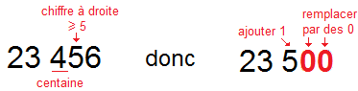

Exemple : Arrondis à la dizaine près 234

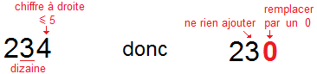

Exemple : Arrondis à l’unité de mille près 12 899 Réponse :

Arrondis à l’unité près 161 Réponse :

Arrondis à l’unité de mille près 999 Réponse :

Arrondis à la centaine 999 Réponse :

Arrondis à l’unité de mille près 499 Réponse :

Arrondis à la centaine 499 Réponse :

# Estimation

|  |
| --- |
| Estimer, c’est donner une approximation d’une quantité ou d’une réponse. |

Exemple : Est-ce que les situations suivantes sont des estimations ou des réponses exactes?

a) Il y avait quelques 22 500 personnes au stade aujourd’hui. \_\_\_\_\_\_\_\_\_

b) Une laitue coûte 1,12 $ au IGA. \_\_\_\_\_\_\_\_\_

c) Un billet aller-retour Québec-Alberta coûte 654,87 $. \_\_\_\_\_\_\_\_\_

d) Le temps d’attente à l’hôpital est de 10 h. \_\_\_\_\_\_\_\_\_

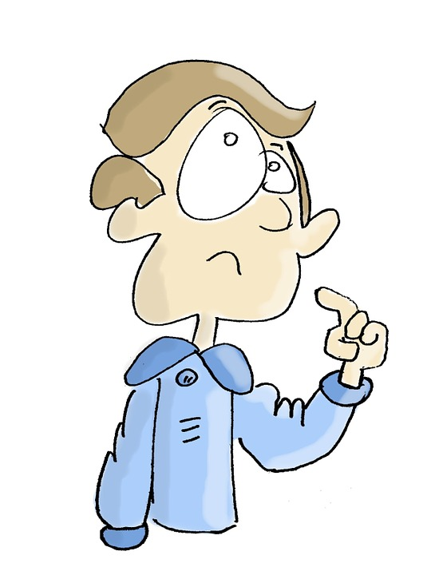Exemple : Estime les résultats suivants.

1. 48 + 81 \_\_\_\_\_\_\_\_\_\_\_\_ \_\_\_\_\_\_
2. 356 – 249 \_\_\_\_\_\_\_\_\_\_\_\_ \_\_\_\_\_\_
3. 22 × 14 \_\_\_\_\_\_\_\_\_\_\_\_ \_\_\_\_\_\_

# Vocabulaire

|  |  |
| --- | --- |
| **Addition** | **Soustraction** |
| Icône, Plus, Augmentation De La, Volume, Bouton  **20 + 12 = 32** | Toute action icônes d'autocollants : Clipart vectoriel  **30 – 6 = 24** |
| **Multiplication** | **Division** |
| Faux, Erreur, Manquant, Absent, X, Rouge, Traverser  **12 × 20 = 240** | Fossé, Divisée, Divisant, Division, Math, Mathématiques  **100 ÷ 5 = 20** |

# L’addition et la soustraction de nombre entiers

Voir le guide des opérations mathématiques.

# Nombres opposés

Exemple : Écris le plus simplement possible les nombres suivants.

1. - -8 = \_\_\_ b) - - - 6 = \_\_\_

c) - - - - 5 = \_\_\_ d) - - - - - - - - - 3= \_\_\_

Exemple : Complète les phrases suivantes.

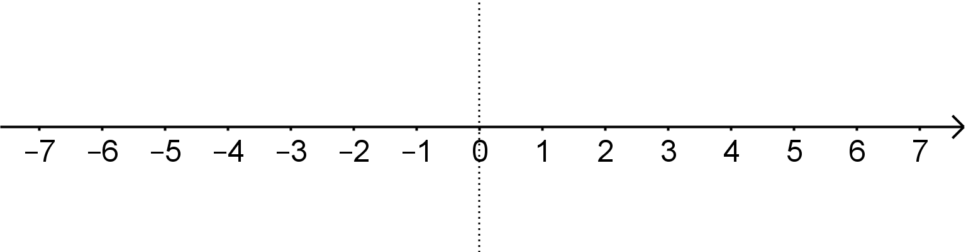

a) l’opposé de 8 est \_\_\_\_\_\_\_\_\_\_\_

b) l’opposé de -4 est \_\_\_\_\_\_\_\_\_\_\_

c) l'opposé de a est \_\_\_\_\_\_\_\_\_\_\_

d) l'opposé de - -19 est \_\_\_\_\_\_\_\_\_\_\_

e) l'opposé de - - -22 est \_\_\_\_\_\_\_\_\_\_\_

f) l'opposé de - (- (- 22)) est \_\_\_\_\_\_\_\_\_\_\_

g)l'opposé de - (- (- ( 22))) est \_\_\_\_\_\_\_\_\_\_\_

|  |
| --- |
| Si un « opposé » précède le symbole de soustraction, on peut remplacer les 2 symboles par celui de l’addition. |

Exemple : Réécris plus simplement les opérations suivantes.

1. \_\_\_\_\_\_\_\_\_\_\_\_\_\_\_\_\_\_\_\_\_\_\_
2. \_\_\_\_\_\_\_\_\_\_\_\_\_\_\_\_\_\_

**Soustraire un nombre négatif revient à additionner l’inverse du nombre.**

# Macintosh HD:Users:meggieblanchette:Desktop:measuring-tape-29455_1280.pngDistance entre deux points

|  |
| --- |
| Sur la droite numérique la distance entre deux points est **toujours** positive. Elle est la différence entre le nombre le plus grand et le nombre de le plus petit.  distance  A  B  8  -4  Le plus petit  Le plus grand    **distance =** \_\_\_\_\_\_\_\_\_\_\_\_\_\_\_\_\_\_\_\_\_\_\_\_\_\_\_\_\_\_\_\_\_\_\_\_\_\_\_\_\_\_\_\_\_\_\_\_\_\_\_\_ |

Exemples :

1. Déterminez la distance entre les points A et B :

2. Deux poissons nagent dans la rivière. Le premier est à -3 m, et le second est sous lui, à

-12 m sous l’eau. Quelle distance sépare les 2 poissons ?

Réponse : \_\_\_\_\_\_\_\_\_\_\_\_\_\_\_\_\_\_\_\_\_\_\_\_\_\_

3. Un martin-pêcheur survole un lac à une altitude de 5 m. Soudain, il plonge et pêche un poisson qui était à 1 m sous l’eau. De combien de mètres l’oiseau a-t-il plongé ?

Réponse : \_\_\_\_\_\_\_\_\_\_\_\_\_\_\_\_\_\_\_\_\_\_\_\_\_\_

4. Déterminez la distance entre les 2 points suivants :



Réponse : \_\_\_\_\_\_\_\_\_\_\_\_\_\_\_\_\_\_\_\_\_\_\_\_\_\_

# Valeur d’un point sur une droite

|  |
| --- |
| Pour déterminer la valeur de points sur la droite:  1- Trouver l'écart (ou la distance) entre 2 nombres ;  2- Compter le nombre de bonds (espaces) entre les deux nombres ;  3- Trouver la valeur d'un bond (÷) ;  4- Calculer les points demandés. |

|  |
| --- |
|  |

Exemple : Trouve les coordonnées des points A, B et C pour la droite numérique ci-haut.

1. Distance entre les nombres : \_\_\_\_\_\_\_\_\_\_\_\_\_\_\_\_\_\_\_\_\_\_\_\_\_\_\_\_\_\_\_\_\_\_\_\_\_\_\_\_\_\_
2. Nombre de bonds : \_\_\_\_\_\_\_\_
3. Valeur d’un bond : \_\_\_\_\_\_\_\_
4. Valeur des points : A \_\_\_\_\_\_ B \_\_\_\_\_\_\_ C \_\_\_\_\_\_

Exemple : Calcule la valeur des points A, B et C pour chaque droite numérique.

|  |  |  |
| --- | --- | --- |
|  |  |  |
| **1- Distance entre les 2 nombres** |  |  |
| **2- Nombre de bonds** |  |  |
| **3- Valeur d’un bond** |  |  |
| **Valeur du point A** |  |  |
| **Valeur du point B** |  |  |
| **Valeur du point C** |  |  |

# Macintosh HD:Users:meggieblanchette:Desktop:thermometer.pngVariation

**A) Variation de température**

|  |  |
| --- | --- |
| Les variations de température que l’on connait au cours d’une journée peuvent être positives ou négatives. Dans ces problèmes, il faut déterminer si c’est le nombre de départ (début), le nombre d’arrivée (fin) ou lavariation entre ces deux nombres qu’on veut trouver.  Variation = \_\_\_\_\_\_\_\_\_\_\_\_\_\_\_\_\_\_\_\_\_\_\_\_\_\_\_\_\_\_\_\_\_\_\_\_\_\_\_   |  | | --- | |  | |

Exemple : Dans chaque cas, écrivez la démarche et calculez la valeur demandée.

1. Si la température passe de -8 ºC à 12 ºC, quelle variation pouvez-vous observer ?

Réponse : \_\_\_\_\_\_\_\_\_\_\_\_\_\_\_\_\_\_\_\_\_\_\_\_\_\_

2. Si une température de 5 ºC a varié de -3 ºC au courant de la journée, calculez sa température à la fin de la journée.

Réponse : \_\_\_\_\_\_\_\_\_\_\_\_\_\_\_\_\_\_\_\_\_\_\_\_\_\_

3. Après avoir observé une variation de +15 ºC, la température s’est stabilisée à 8 ºC. Quelle était la température au début de la journée ?

Réponse : \_\_\_\_\_\_\_\_\_\_\_\_\_\_\_\_\_\_\_\_\_\_\_\_\_\_

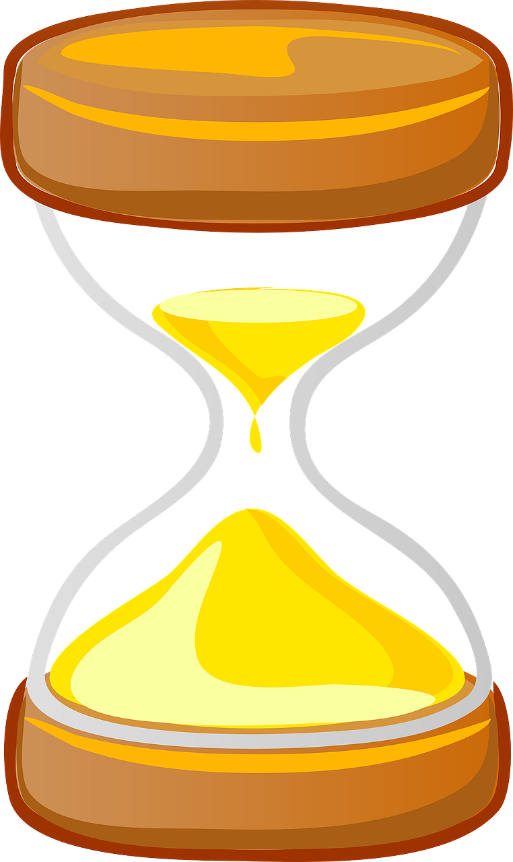**B) Variation dans le temps**

|  |
| --- |
| Correspondances  Âge = \_\_\_\_\_\_\_\_  Naissance = \_\_\_\_\_\_\_  Mort = \_\_\_\_\_\_\_\_ |

Exemple : Dans chaque cas, écrivez la démarche et calculez la valeur demandée.

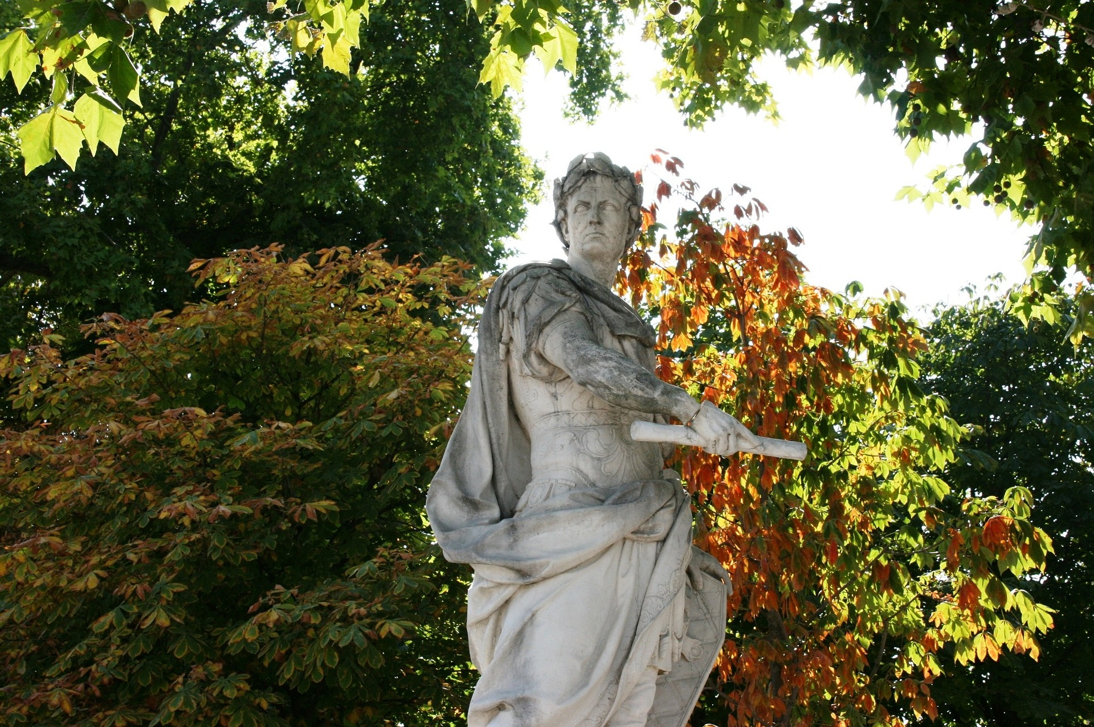

1.Combien d’années a vécu César assassiné en l’an 44 avant Jésus-Christ et né en l’an 100 avant Jésus-Christ?

Réponse : Il a vécu \_\_\_\_\_\_\_\_\_\_\_\_\_

[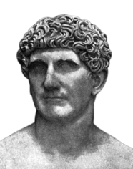](http://www.google.ca/url?sa=i&source=imgres&cd=&cad=rja&uact=8&ved=0CAgQjRwwAA&url=https://fr.wikipedia.org/wiki/Marc_Antoine&ei=ggaMVeHkNMz2-QHevYDQAQ&psig=AFQjCNFiL78zrujA5dMPlyeNzbCA_AEn2Q&ust=1435326466971161)

2. Marc Antoine, général romain, est né en 83 avant J.-C. et meurt à l’âge de 53 ans. En quelle année est-il mort ?

Réponse : Marc Antoine est mort en l’an \_\_\_\_\_\_\_\_\_\_\_\_\_

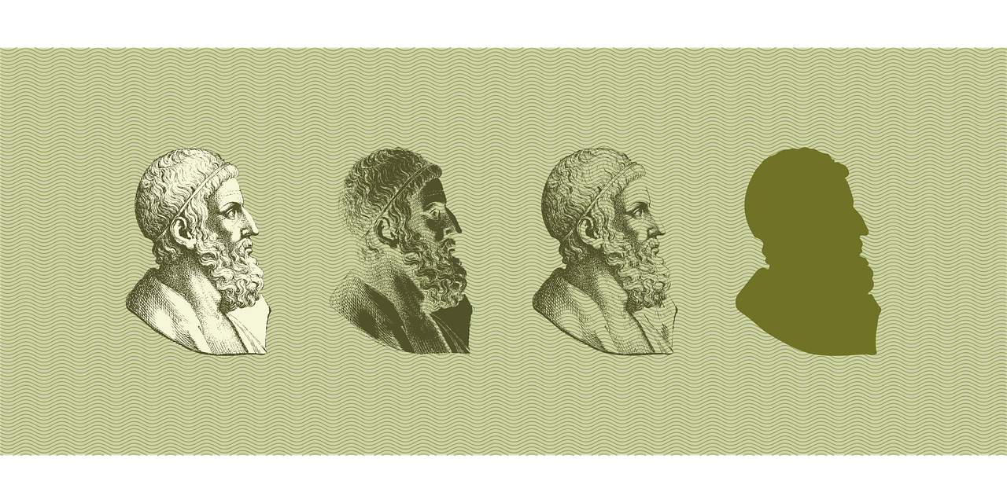3. Archimède, grand scientifique de la Rome Antique, est mort en 212 avant J.-C., à l’âge de 75 ans. Quelle est l’année de sa naissance ?

Réponse : Archimède est né en l’an \_\_\_\_\_\_\_\_\_\_\_\_\_.

# Multiplication et division de nombres entiers

Voir le guide des opérations mathématiques.

# Différentes formes de quotient

**A) Sans reste**

Exemple : 32 ÷ 4 = 8

**B) Avec reste**

**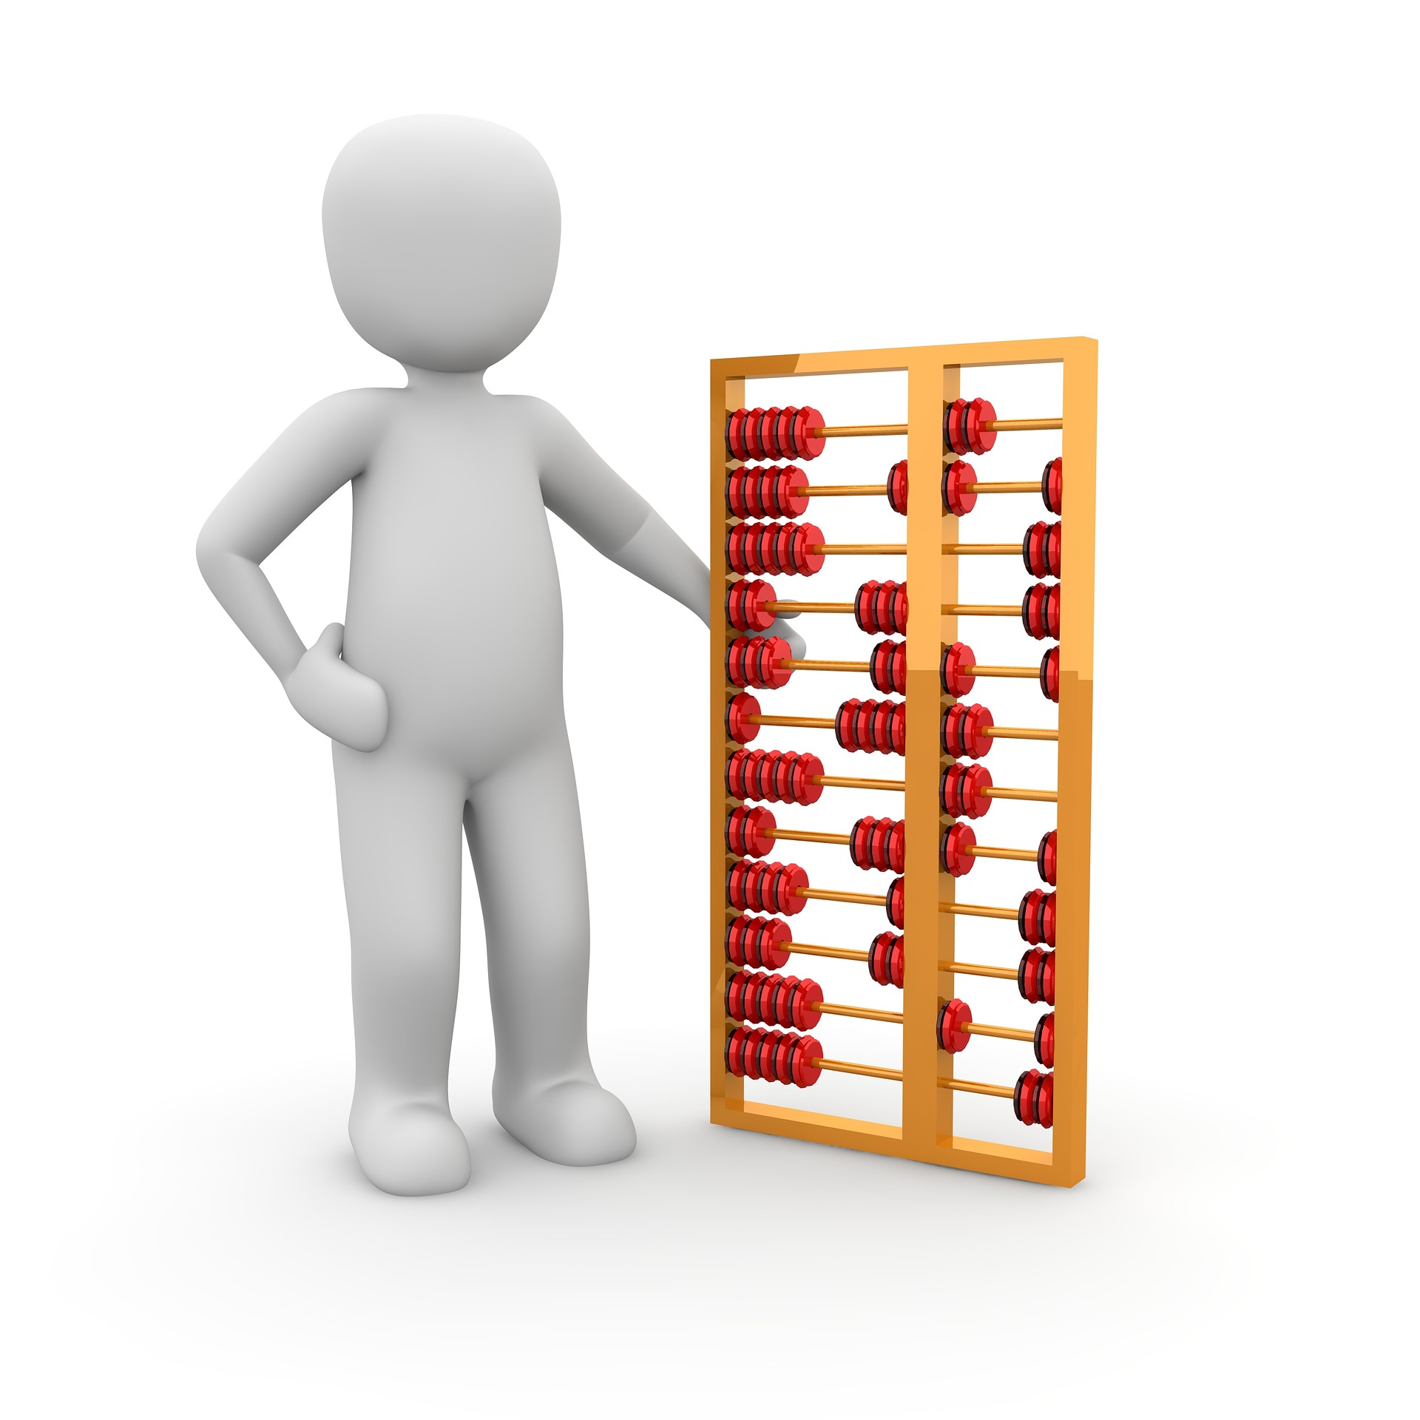** **1- En utilisant « le reste »**

Exemple : 33 ÷ 4 = 8 reste 1

**2- En notation fractionnaire**

Exemple : 33 ÷ 4 =

**3-** **En notation décimale**

Exemple : 33 ÷ 4 = 8,25

|  |
| --- |
| Lorsqu’on doit arrondir un résultat, il faut toujours tenir compte du contexte. |

Exemple : J’ai 33 litres d’eau à séparer dans des bouteilles de 4L.

1. Combien aurais-je de bouteilles complètes? 8 bouteilles complètes
2. Combien ais-je besoin de bouteilles pour transporter toute l’eau? 9 bouteilles

|  |
| --- |
| Le résultat peut donc être 8 ou 9 bouteilles, selon le contexte du problème. |

Exemple : Résous les trois problèmes suivants et selon le contexte, choisis la bonne forme de quotient ou arrondis correctement.

1. Berthe doit placer 56 bananes dans des caisses pouvant en contenir au maximum 9. Combien de caisses complètes pourra-t-elle remplir. Combien de bananes lui restera-t-il?
2. Bob veut séparer les 105 jujubes qu’il a gagnés avec trois de ces amis. Combien de jujubes chacun recevra-t-il?
3. Pour un projet, Bertrand doit répartir équitablement les 43,2 m de corde qu’il a acheté entre les 12 élèves de sa classe. Quelle sera la longueur de chaque corde?

# Notation exponentielle

## Vocabulaire

|  |
| --- |
|  |
|  |

|  |  |  |  |
| --- | --- | --- | --- |
| Représentation exponentielle | Interprétation | Représentation multiplicative | Puissance |
| 53 | 5 multiplié 3 fois par lui-même | 5 × 5 × 5 | 125 |
| b2 | b multiplié 2 fois par lui-même | b × b | b² |
| a1 | a multiplié 1 fois par lui-même | a | a |

Exemple : Écris sous la forme exponentielle les multiplications répétées suivante.

a) 3 × 3 × 3 × 3 = \_\_\_\_\_

b) 10 × 10 × 10 × 10 × 10 × 10 = \_\_\_\_\_

## Cas particuliers

\_\_\_

\_\_\_

\_\_\_

\_\_\_

|  |  |  |  |  |
| --- | --- | --- | --- | --- |
| **Base 10** | **Puissance** |  | **Base 2** | **Puissance** |
|  |  | \_\_\_  \_\_\_  \_\_\_  \_\_\_ |  |  |
|  |  |  |  |  |
|  |  |  |  |  |
|  |  |  |  |  |
|  |  |  |  |  |

|  |
| --- |
| Pour toute base dont l’exposant est 1, la puissance est \_\_\_\_\_\_\_\_\_\_\_\_\_\_\_\_\_\_  Pour toute base dont l’exposant est 0, la puissance est \_\_\_\_\_\_\_. |

Exemple : Trouve les puissances suivantes.

|  |  |  |
| --- | --- | --- |
| a) | 4³ = | \_\_\_\_\_\_\_\_\_\_\_\_\_\_\_ |
| b) | 3² = | \_\_\_\_\_\_\_\_\_\_\_\_\_\_\_ |
| c) | 80 = | \_\_\_\_\_\_\_\_\_\_\_\_\_\_\_ |
| d) | 71 = | \_\_\_\_\_\_\_\_\_\_\_\_\_\_\_ |
| e) | 104= | \_\_\_\_\_\_\_\_\_\_\_\_\_\_\_ |

## Base négative

|  |
| --- |
| Lorsque la base est une valeur négative, il faut observer attentivement la situation.   * Si la base est entre parenthèses et que l’exposant est pair : * La puissance sera \_\_\_\_\_\_\_\_\_\_\_\_\_\_\_. * Si la base est entre parenthèses et que l’exposant est impair : * La puissance sera \_\_\_\_\_\_\_\_\_\_\_\_\_\_\_. * Si la base n’est pas entre parenthèse, l’exposant s’applique seulement à la base, sans considérer le symbole d’opposé. Le symbole d’opposé sera répété une seule fois. * La puissance sera \_\_\_\_\_\_\_\_\_\_\_\_\_\_\_. |

Exemple : Trouve les puissances suivantes après avoir écrit le développement en multiplication.

1. (-2)2 = \_\_\_\_\_\_\_\_\_\_\_\_\_\_\_\_\_\_
2. (-2)3 = \_\_\_\_\_\_\_\_\_\_\_\_\_\_\_\_\_\_
3. (-2)4 = \_\_\_\_\_\_\_\_\_\_\_\_\_\_\_\_\_\_
4. (-2)5 = \_\_\_\_\_\_\_\_\_\_\_\_\_\_\_\_\_\_

Exemple : Trouve les puissances suivantes après avoir écrit le développement en multiplication.

1. (-3)2 = \_\_\_\_\_\_\_\_\_\_\_\_\_\_\_\_\_\_\_\_\_\_\_\_\_\_\_\_\_\_\_\_\_\_\_\_\_\_\_\_\_\_\_\_\_\_\_\_\_\_\_
2. -32 = \_\_\_\_\_\_\_\_\_\_\_\_\_\_\_\_\_\_\_\_\_\_\_\_\_\_\_\_\_\_\_\_\_\_\_\_\_\_\_\_\_\_\_\_\_\_\_\_\_\_\_
3. (-5)3 = \_\_\_\_\_\_\_\_\_\_\_\_\_\_\_\_\_\_\_\_\_\_\_\_\_\_\_\_\_\_\_\_\_\_\_\_\_\_\_\_\_\_\_\_\_\_\_\_\_\_\_
4. -53 = \_\_\_\_\_\_\_\_\_\_\_\_\_\_\_\_\_\_\_\_\_\_\_\_\_\_\_\_\_\_\_\_\_\_\_\_\_\_\_\_\_\_\_\_\_\_\_\_\_\_\_

|  |
| --- |
| C:\Users\legaultsavardaj\AppData\Local\Microsoft\Windows\Temporary Internet Files\Content.IE5\QOG4F9EC\MC900411320[1].wmf  Si on veut que la base soit négative, il faut la mettre \_\_\_\_\_\_\_\_\_\_\_\_\_\_\_\_\_\_. |

Exemple : Trouve les puissances suivantes après avoir écrit le développement en multiplication.

1. (-4)² = \_\_\_\_\_\_\_\_\_\_\_\_\_\_\_\_\_\_\_\_\_\_\_\_\_\_\_\_\_\_\_\_\_\_\_\_\_
2. -4² = \_\_\_\_\_\_\_\_\_\_\_\_\_\_\_\_\_\_\_\_\_\_\_\_\_\_\_\_\_\_\_\_\_\_\_\_\_\_
3. –(4²) = \_\_\_\_\_\_\_\_\_\_\_\_\_\_\_\_\_\_\_\_\_\_\_\_\_\_\_\_\_\_\_\_\_\_\_\_\_

Exemple : Déterminez **le signe** de du résultat de chacune des expressions suivantes :

1. (-2)1001 : \_\_\_\_\_\_\_\_\_
2. (-3)6484 : \_\_\_\_\_\_\_\_\_
3. -(-7)5 : \_\_\_\_\_\_\_\_\_
4. -(-5)6 : \_\_\_\_\_\_\_\_\_
5. -21000 : \_\_\_\_\_\_\_\_\_
6. -36485 : \_\_\_\_\_\_\_\_\_

Exercices

* 1. À l’aide de chacun des nombres suivants, complétez le tableau.

|  |  |  |
| --- | --- | --- |
|  | Position du chiffre 5 | Valeur du chiffre 8 |
| a) 24 581 |  |  |
| b) 5 801 |  |  |
| c) 82 053 |  |  |

* 1. Écrivez avec des chiffres les nombres suivants :

1. Huit-cent-quatre-vingt :
2. Deux-mille-trente-quatre :
3. Un-million-quatre-vingt-dix-mille-cinq-cent-quarante-quatre :

* 1. Écrivez avec des chiffres les nombres suivants :

|  |  |
| --- | --- |
| a) Huit-millions-six-cent-deux : |  |
| b) Cent-quatorze-mille-quatre : |  |
| c) Sept-millions-soixante-dix-mille-soixante-dix : |  |

* 1. Écrivez la forme développée de chacun des nombres suivants selon l’exemple suivant :

Exemple : ou

|  |  |
| --- | --- |
| **a)**  986 = |  |
| **b)**  12 802 = |  |
| **c)**  1 million = |  |
| **d)**  300 000 001 = |  |
| **e)**  9 008 = |  |
| **f)**  5 006 300 = |  |

* 1. Déterminez les nombres qui correspondent aux formes développées suivantes :

|  |  |
| --- | --- |
| **a)**  7 × 10 000+ 3 × 1000 + 6 × 100 + 8 × 10 + 3 × 1 = |  |
| **b)**  9 × 100 000 + 3 × 10 000 + 8 × 1000 + 1 × 100 + 9 × 1 = |  |
| **c)**  5 × 1 000 000 + 6 × 100 000 + 7 × 10 000+ 6 × 100 + 5 × 10 = |  |
| **d)**  9 × 10 000 000 + 2 × 100 000 + 8 × 10 000+ 5 × 10 + 6 × 1 = |  |
| **e)**  8 × 100 000 000 + 4 × 10 000 + 6 × 100+ 2 × 10 + 3 × 1 = |  |
| **f)**  9 × 10 000 + 3 × 100+ 5 × 10 = |  |

* 1. Placez les nombres suivants en ordre croissant :

|  |  |  |  |  |
| --- | --- | --- | --- | --- |
| 901 | 9001 | 9101 | 1099 | 909  Il faut toujours utiliser les symboles < ou > pour placer des nombres en ordre. |
|  | | | | |

* 1. 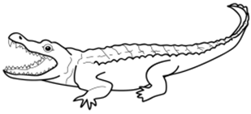Écrivez les nombres suivants dans l’ordre croissant :

|  |  |  |  |  |  |  |
| --- | --- | --- | --- | --- | --- | --- |
| 23 | -2 | 0 | -10 | 15 | -20 | -12 |
|  | | | | | | |

* 1. Écrivez le nombre entier qui correspond aux lettres, selon la droite numérique ci-dessous.



A : \_\_\_\_\_\_\_\_\_\_\_\_\_\_\_\_\_\_\_\_ B : \_\_\_\_\_\_\_\_\_\_\_\_\_\_\_\_\_\_\_\_ C : \_\_\_\_\_\_\_\_\_\_\_\_\_\_\_\_\_

D : \_\_\_\_\_\_\_\_\_\_\_\_\_\_\_\_\_\_\_\_ E : \_\_\_\_\_\_\_\_\_\_\_\_\_\_\_\_\_\_\_\_

* 1. Complétez ces relations à l’aide des nombres ci-dessous, sans les utiliser plus d’une fois :

0 -5 -7

**a)** -2 < \_\_\_\_\_ < 2 **b)** -10 < \_\_\_\_\_ < 0 **c)** -8 < \_\_\_\_\_ < -6

* 1. Précisez si les relations données sont vraies ou fausses, selon la droite numérique ci-dessous.

****

**a)** f > g \_\_\_\_\_\_\_\_\_\_\_\_\_\_\_\_\_\_\_ **b)** g > -h \_\_\_\_\_\_\_\_\_\_\_\_\_\_\_\_\_\_\_

**c)** h < -f \_\_\_\_\_\_\_\_\_\_\_\_\_\_\_\_\_\_\_ **d)** -(-g) < 0 \_\_\_\_\_\_\_\_\_\_\_\_\_\_\_\_\_\_\_

* 1. Parmi les nombres suivants : 36, -24, -23, 20, 32, -25, -37, nommez ceux qui sont…

1. > 20 : \_\_\_\_\_\_\_\_\_\_\_\_\_\_\_\_\_\_\_\_\_\_\_\_\_\_\_\_\_\_\_\_\_\_\_\_\_\_\_\_
2. < -24 : \_\_\_\_\_\_\_\_\_\_\_\_\_\_\_\_\_\_\_\_\_\_\_\_\_\_\_\_\_\_\_\_\_\_\_\_\_\_\_
   1. Placez les entiers suivants en ordre croissant.

-23 -12 0 43 -45 125 -54

\_\_\_\_\_\_\_\_\_\_\_\_\_\_\_\_\_\_\_\_\_\_\_\_\_\_\_\_\_\_\_\_\_\_\_\_\_\_\_\_\_\_\_\_\_\_\_\_\_\_\_\_\_\_\_\_\_\_\_\_\_\_\_

* 1. Placez les nombres donnés en ordre décroissant.

-45 21 0 -2 -23 65 -56 -234 243

\_\_\_\_\_\_\_\_\_\_\_\_\_\_\_\_\_\_\_\_\_\_\_\_\_\_\_\_\_\_\_\_\_\_\_\_\_\_\_\_\_\_\_\_\_\_\_\_\_\_\_\_\_\_\_\_\_\_\_\_\_\_\_

* 1. Indiquez s’il est préférable d’utiliser une valeur exacte ou une valeur estimée pour décrire chacune des situations suivantes.

|  |  |
| --- | --- |
| 1. On s’intéresse au nombre de pingouins dans une colonie. |  |
| 1. On veut connaître le nombre de passagers et de passagères à bord d’un bateau de croisières. |  |
| 1. Le conducteur d’un autobus indique le temps qu’il reste avant d’arriver à destination. |  |

* 1. À l’aide d’une stratégie d’estimation, estimez les produits et les quotients suivants.

a) 612 × 85 ≈ \_\_\_\_\_\_\_\_\_\_\_\_\_\_\_\_\_\_\_\_\_\_\_\_\_\_\_\_\_\_\_\_\_\_\_\_\_\_\_\_\_\_\_\_\_\_\_\_\_\_\_

b) 158 ÷ 43 ≈\_\_\_\_\_\_\_\_\_\_\_\_\_\_\_\_\_\_\_\_\_\_\_\_\_\_\_\_\_\_\_\_\_\_\_\_\_\_\_\_\_\_\_\_\_\_\_\_\_\_\_\_

c) 801 ÷ 24 ≈ \_\_\_\_\_\_\_\_\_\_\_\_\_\_\_\_\_\_\_\_\_\_\_\_\_\_\_\_\_\_\_\_\_\_\_\_\_\_\_\_\_\_\_\_\_\_\_\_\_\_\_

d) 38 × 42 ≈ \_\_\_\_\_\_\_\_\_\_\_\_\_\_\_\_\_\_\_\_\_\_\_\_\_\_\_\_\_\_\_\_\_\_\_\_\_\_\_\_\_\_\_\_\_\_\_\_\_\_\_

* 1. Arrondis les nombres suivants :

**a)** à la centaine près ;

|  |  |
| --- | --- |
| **1)** 3 437 : \_\_\_\_\_\_\_\_\_\_\_\_\_\_\_\_\_\_\_\_\_\_\_\_\_\_ | **3)** 1 435 999 : \_\_\_\_\_\_\_\_\_\_\_\_\_\_\_\_\_\_\_\_\_\_\_\_ |
| **2)** 432 589 : \_\_\_\_\_\_\_\_\_\_\_\_\_\_\_\_\_\_\_\_\_\_\_ | **4)** 529 : \_\_\_\_\_\_\_\_\_\_\_\_\_\_\_\_\_\_\_\_\_\_\_\_\_\_\_\_\_ |

**b)** à la dizaine de mille près ;

|  |  |
| --- | --- |
| **1)** 228 450 : \_\_\_\_\_\_\_\_\_\_\_\_\_\_\_\_\_\_\_\_\_\_\_\_\_ | **3)** 3 609 088 : \_\_\_\_\_\_\_\_\_\_\_\_\_\_\_\_\_\_\_\_\_\_\_\_ |
| **2)** 19 819 : \_\_\_\_\_\_\_\_\_\_\_\_\_\_\_\_\_\_\_\_\_\_\_ | **4)** 1 458 : \_\_\_\_\_\_\_\_\_\_\_\_\_\_\_\_\_\_\_\_\_\_\_\_\_\_\_ |

* 1. Donnez le nombre entier qui représente le mieux la situation.

|  |  |
| --- | --- |
| **a)** Une altitude de 500 m au-dessus du niveau de la mer. |  |
| **b)** Un sous-marin est situé à 200 m sous la surface de l’eau. |  |
| **c)** Archimède est né en l’an 287 av. J.-C. |  |
| **d)** Un rabais de 500 $ à l’achat d’une auto neuve par rapport au prix initial. |  |
| **e)** Guillaume a perdu 3 kg lors de son hospitalisation. |  |
| **f )** Le résultat d’Amélie est de 8 points au-dessous de la moyenne de son groupe. |  |

* 1. Si l’année actuelle correspond à l’année 0, écrivez le nombre entier qui correspond à :

|  |  |
| --- | --- |
| **a)** il y a 2 ans ; |  |
| **b)** l’année de naissance de Julie, qui a 12 ans aujourd’hui ; |  |
| **c)** l’année où Julie atteindra l’âge de la majorité ; |  |

* 1. Si l’année passée correspond à -1, quel nombre correspond à :

**a)** cette année ? \_\_\_\_\_\_ **b)** dans 2 ans ? \_\_\_\_\_\_\_ **c)** il y a 3 ans ? \_\_\_\_\_\_\_\_

* 1. Choisissez le symbole approprié : <, > ou =.

**a)** -12 □ 12 **b)** -15 □ 0 **c)** -(-10) □ 10

**d)** -(-(-5)) □ 0 **e)** L’opposé de 53 □ 52  **f )** L’opposé de -20 □ -20.

* 1. Sur la droite numérique ci-dessous, situez les nombres suivants.

**a)** -5 **b)** L’opposé de 10. **c)** L’opposé de -4.

**d)** L’opposé de l’opposé de 8. **e)** Le nombre situé à mi-chemin entre -9 et 3.



* 1. Quel est le nombre qui correspond à l’opposé de chacun des nombres suivants ?

**a)** 8 \_\_\_\_\_\_\_\_\_ **b)** -5 \_\_\_\_\_\_\_\_\_ **c)** -(-3) \_\_\_\_\_\_\_\_\_

**d)** 0 \_\_\_\_\_\_\_\_\_ **e)** *x* \_\_\_\_\_\_\_\_\_ **f )** *-y*  \_\_\_\_\_\_\_\_\_

* 1. Trouvez la somme.

**Lequel est le plus éloigné de zéro?**

|  |  |  |
| --- | --- | --- |
| **a)** -9 + 5 = | **b)** -1 + -6 = | **c)** -3 + -4 = |
| **d)** -4 + 8 = | **e)** -3 + 2 = | **f)** 11 + -2 = |
| **g)** -5 + -2 = | **h)** -5 + -3 = | **i)** -2 + -4 + 6 = |
| **j)** 11 + -8 + -3 = | **k)** -7 + -4 + 9 = | **l)** -14 + 12 + -2 + -3 = |
| **m)** 15 + -6 + -3 + -4 = | **n)** -7 + 6 + -3 + 5 = | **o)** 20 + -10 + 9 + -6 = |
| **p)** 15 + -9 + -5 + 6 + -1 =  Une dette + une dette =  une PLUS GROSSE dette | **q)** 26 + -26+ -39 + 39 = | **r)** 15 + -35 + 75 + 55 = |

**Additionner deux nombres négatifs donne un nombre négatif plus éloigné du zéro.**

Une dette + une dette =

une PLUS GROSSE dette

* 1. Trouvez la différence.

**Le signe « - » signifie de changer de sens sur la droite numérique.**

**Soustraire un nombre négatif revient à additionner son opposé.**

|  |  |  |
| --- | --- | --- |
| **a)** 13 – 6 = | **b)** -3 – 5 = | **c)** -6 – -3 = |
| **d)** 7 – -3 = | **e)** -7 – -9 = | **f)** 7 – -4 = |
| **g)** 3 – -5 = | **h)** -2 – -4 = | **i)** -9 – 4 – 4 = |
| **j)** 7 – -3 – -1 – -2 = | **k)** 9 – -13 – 16 = | **l)** -6 – -5 – -2 – -3 = |
| **m)** -7 – 14 – -2 – -3 = | **n)** -6 – -11 – -5 = | **o)** -4 – -9 – 4 – -2 = |
| **p)** 14 – -4 – 5 – 3 = | **q)** -7 – 18 – -3 – -5 = | **r)** 12 – -3 – 18 – -7 = |
| **s)** -3 – 8 – 7 – 16 = | **t)** 18 – -5 – -3 – 7 = | **u)** 8 – 9 – 5 – -11 = |
| **v)** 6 – -5 – -2 – -4 = | **w)** -10 – 7 – 4 – -5 = | **x)** 9 – -1 – 5 – -4 = |

* 1. Effectuez les opérations suivantes.

|  |  |
| --- | --- |
| **Série 1** |  |
| a) 34 – 18 – 23 + 13 – 22 = | b) 17 – ( 3 + 14 + 31 ) – 15 = |
| c) -8 – -7 + 13 – ( 40 – 36 ) = | d) -17 – 15 – 2 + ( 3 – 14 ) – 4 = |
| e) 26 – 35 + 6 – ( 12 – 17 ) – 4 = | f) -( 14 – 27 ) + 8 – 15 + 19 + 7 = |
| g) -71 – ( 11 + 7 + 19 ) – 3 – 18 = | h) 79 – 14 – 7 + 9 + ( 11 – 1 ) – 16 = |
| i) 62 + 12 + 0 – 4 + 15 – 6 + 9 = | j) -1 + ( 79 – 10 – 0 ) + 82 – 6 + 1 = |

***Réponses : a) -16 b) -46 c) 8 d) -49 e) -2 f) 32 g) -129 h) 61 i) 88 j) 145***

|  |  |
| --- | --- |
| **Série 2** |  |
| a) -10 + ( -3 + -6 ) = | b) ( -4 + 6 ) + ( 7 + -9 ) = |
| c) (17 + -9 ) + ( -11 + -30 ) = | d) (-8 + 11 ) + ( -40 + 16 ) = |
| e) ( -14 + -26 + 25 ) + 62 = | f) (14 + -11 + -12 + 16 ) + ( 1 + -2 ) = |
| g) ( -29 + -7 + 8 ) + ( -5 + -6 ) = | h) ( 30 + -3 ) + ( -13 + 9 ) = |
| i) ( 43 + -12 + -3 ) + ( -16 + -9 ) = | j) (-12 + -5 ) + ( -6 + -3 ) = |

***Réponses : a) -19 b) 0 c) -33 d) -21 e) 47 f) 6 g) -39 h) 23 i) 3 j) -26***

|  |  |
| --- | --- |
| **Série 3** |  |
| a) 18 – ( 12 + 14 ) = | b) -27 – ( -2 + 16 ) – -5 = |
| c) -11 – ( 10 + 17 + 19 ) = | d) 37 – ( 12 + 2 + 28 ) – 6 = |
| e) 25 – ( -16 + 3 + 4 ) = | f) -35 – 2 – ( -6 + 14 ) = |
| g) ( -16 – 5 + -4 ) – ( -17 – -1 + -9 ) = | h) ( 46 – 52 ) – ( 0 – -12 ) = |
| i) 0 – -20 – 14 – ( 58 + -27 ) = | j) 43 – -1 – (-2 +14 – -5) – -1 + -5 = |

***Réponses : a) 2 b) -36 c) -57 d) -11 e) 34 f) -45 g) 0 h) -18 i) -25 j) 23***

|  |  |
| --- | --- |
| **Série 4** |  |
| a) -16 – 5 – 14 – ( -7 + 8 – 16 ) = | b) -6 + 5 – 4 – ( 17 – 1 + 6 ) = |
| c) (-2 + 13) + (-17 – 11) – (-14 + 12) = | d) -20 – 8 – ( -15 + 1 – 6 ) – 13 = |
| e) -( -18 + 4) + (-7 + 14 – 5) – (-3 + 2) = | f) -47 – 6 + 3 – ( -9 – 5 ) + 18 – 4 = |
| g) 17 – 2 +( -6 – 9 + 18 ) – ( -5 + 17) = | h) -( -45 + 3 ) + 7 – 14 + 51 = |
| i) 24 – 1 – 6 – (140 – 12) – (-10 + 53) = | j) 225 – ( -12 + 6 – 4 + 8 ) + (13 – 5 ) = |

***Réponses : a) -20 b) -27 c) -15 d) -21 e) 17 f) 32 g) -129 h) 61 i) 100 j) 145***

**Pour les exercices 26 à 32, effectuez la démarche complète avec la formule appropriée.**



* 1. Deux poissons nagent un sous l’autre à -25 mètres -38 mètres dans l’océan. Quelle distance les séparent-ils ?
  2. Un cormoran volant à 48 m d’altitude repère un poisson à -4 m sous l’eau. Quelle distance sépare le poisson du cormoran ?

C:\Users\ricardn\AppData\Local\Microsoft\Windows\Temporary Internet Files\Content.IE5\GO9UHH9P\MC900383858[1].wmf

* 1. Un sous-marin est à une profondeur de 28 mètres sous le niveau de la mer. Il éprouve des difficultés et se voit descendre de 18 mètres, puis ensuite de 15 autres mètres. Il lance alors une fusée qui monte de 200 mètres. Quelle altitude au-dessus du niveau de l’eau cette fusée atteindra-t-elle ?

C:\Users\ricardn\AppData\Local\Microsoft\Windows\Temporary Internet Files\Content.IE5\LH95ZM0A\MC900432481[1].wmf

* 1. Deux plongeurs nagent dans la mer. Le 1e nage à une profondeur de 20 m, tandis que le 2e nage au-dessus de lui, à 3 m sous l’eau. Quelle distance sépare les plongeurs ?
  2. À quelle hauteur se trouve un pélican si la distance entre lui et le poisson situé à 2 m sous l’eau est de 15 m ?

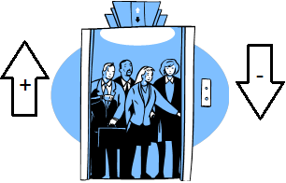

* 1. Voici les différents déplacements d’un ascenseur d’un immeuble à bureaux. Chaque nombre représente le nombre d’étages franchis et le sens du déplacement.

15, -10, -6, 10, -3, 12, -6

Si le rez-de-chaussée est l’étage 0 et que l’ascenseur est maintenant au 8e étage, déterminez l’étage où il était **avant** ces déplacements.

* 1. Le mont Jacques-Cartier, dans le parc de la Gaspésie, a une altitude de 1268 mètres. Si tu transportais le mont au fond de la mer, à une profondeur de 3000 mètres, quelle serait la position de son sommet par rapport au niveau de l’eau ?
  2. Complétez chacune des démarches ci-dessous afin de déterminer les coordonnées des points demandés.

|  |
| --- |
| 1. Distance entre les 2 nombres : \_\_\_\_\_\_\_\_\_\_\_\_\_\_\_\_\_\_\_\_\_\_\_\_\_\_\_\_\_\_\_\_\_\_\_\_\_\_\_\_\_  2. Nombre de bonds entre ces nombres : \_\_\_\_\_\_\_\_\_\_\_\_\_\_\_\_\_\_\_\_\_\_\_\_\_\_\_\_\_\_\_\_\_\_  3. Valeur d’un bond : \_\_\_\_\_\_\_\_\_\_\_\_\_\_\_\_\_\_\_\_\_\_\_\_\_\_\_\_\_\_\_\_\_\_\_\_\_\_\_\_\_\_\_\_\_\_\_\_\_\_\_  A : \_\_\_\_\_\_\_\_\_\_\_\_\_\_\_\_\_\_\_\_\_\_\_\_\_\_  B : \_\_\_\_\_\_\_\_\_\_\_\_\_\_\_\_\_\_\_\_\_\_\_\_\_\_  C : \_\_\_\_\_\_\_\_\_\_\_\_\_\_\_\_\_\_\_\_\_\_\_\_\_\_ |
| 1. Distance entre les 2 nombres : \_\_\_\_\_\_\_\_\_\_\_\_\_\_\_\_\_\_\_\_\_\_\_\_\_\_\_\_\_\_\_\_\_\_\_\_\_\_\_\_\_  2. Nombre de bonds entre ces nombres : \_\_\_\_\_\_\_\_\_\_\_\_\_\_\_\_\_\_\_\_\_\_\_\_\_\_\_\_\_\_\_\_\_\_\_  3. Valeur d’un bond : \_\_\_\_\_\_\_\_\_\_\_\_\_\_\_\_\_\_\_\_\_\_\_\_\_\_\_\_\_\_\_\_\_\_\_\_\_\_\_\_\_\_\_\_\_\_\_\_\_\_\_  D : \_\_\_\_\_\_\_\_\_\_\_\_\_\_\_\_\_\_\_\_\_\_\_\_\_\_  E : \_\_\_\_\_\_\_\_\_\_\_\_\_\_\_\_\_\_\_\_\_\_\_\_\_\_  F : \_\_\_\_\_\_\_\_\_\_\_\_\_\_\_\_\_\_\_\_\_\_\_\_\_\_ |
| 1. Distance entre les 2 nombres : \_\_\_\_\_\_\_\_\_\_\_\_\_\_\_\_\_\_\_\_\_\_\_\_\_\_\_\_\_\_\_\_\_\_\_\_\_\_\_\_\_  2. Nombre de bonds entre ces nombres : \_\_\_\_\_\_\_\_\_\_\_\_\_\_\_\_\_\_\_\_\_\_\_\_\_\_\_\_\_\_\_\_\_\_\_  3. Valeur d’un bond : \_\_\_\_\_\_\_\_\_\_\_\_\_\_\_\_\_\_\_\_\_\_\_\_\_\_\_\_\_\_\_\_\_\_\_\_\_\_\_\_\_\_\_\_\_\_\_\_\_\_\_  G : \_\_\_\_\_\_\_\_\_\_\_\_\_\_\_\_\_\_\_\_\_\_\_\_\_\_  H : \_\_\_\_\_\_\_\_\_\_\_\_\_\_\_\_\_\_\_\_\_\_\_\_\_\_  I : \_\_\_\_\_\_\_\_\_\_\_\_\_\_\_\_\_\_\_\_\_\_\_\_\_\_ |

|  |
| --- |
| 1. Distance entre les 2 nombres : \_\_\_\_\_\_\_\_\_\_\_\_\_\_\_\_\_\_\_\_\_\_\_\_\_\_\_\_\_\_\_\_\_\_\_\_\_\_\_\_\_  2. Nombre de bonds entre ces nombres : \_\_\_\_\_\_\_\_\_\_\_\_\_\_\_\_\_\_\_\_\_\_\_\_\_\_\_\_\_\_\_\_\_\_\_  3. Valeur d’un bond : \_\_\_\_\_\_\_\_\_\_\_\_\_\_\_\_\_\_\_\_\_\_\_\_\_\_\_\_\_\_\_\_\_\_\_\_\_\_\_\_\_\_\_\_\_\_\_\_\_\_\_  J : \_\_\_\_\_\_\_\_\_\_\_\_\_\_\_\_\_\_\_ K : \_\_\_\_\_\_\_\_\_\_\_\_\_\_\_\_\_\_\_ L : \_\_\_\_\_\_\_\_\_\_\_\_\_\_\_\_\_\_\_ |
| 1. Distance entre les 2 nombres : \_\_\_\_\_\_\_\_\_\_\_\_\_\_\_\_\_\_\_\_\_\_\_\_\_\_\_\_\_\_\_\_\_\_\_\_\_\_\_\_\_  2. Nombre de bonds entre ces nombres : \_\_\_\_\_\_\_\_\_\_\_\_\_\_\_\_\_\_\_\_\_\_\_\_\_\_\_\_\_\_\_\_\_\_\_  3. Valeur d’un bond : \_\_\_\_\_\_\_\_\_\_\_\_\_\_\_\_\_\_\_\_\_\_\_\_\_\_\_\_\_\_\_\_\_\_\_\_\_\_\_\_\_\_\_\_\_\_\_\_\_\_\_  M : \_\_\_\_\_\_\_\_\_\_\_\_\_\_\_\_\_\_\_\_ N : \_\_\_\_\_\_\_\_\_\_\_\_\_\_\_\_\_\_\_ O : \_\_\_\_\_\_\_\_\_\_\_\_\_\_\_\_\_\_\_\_\_ |
| 1. Distance entre les 2 nombres : \_\_\_\_\_\_\_\_\_\_\_\_\_\_\_\_\_\_\_\_\_\_\_\_\_\_\_\_\_\_\_\_\_\_\_\_\_\_\_\_\_  2. Nombre de bonds entre ces nombres : \_\_\_\_\_\_\_\_\_\_\_\_\_\_\_\_\_\_\_\_\_\_\_\_\_\_\_\_\_\_\_\_\_\_\_  3. Valeur d’un bond : \_\_\_\_\_\_\_\_\_\_\_\_\_\_\_\_\_\_\_\_\_\_\_\_\_\_\_\_\_\_\_\_\_\_\_\_\_\_\_\_\_\_\_\_\_\_\_\_\_\_\_  P : \_\_\_\_\_\_\_\_\_\_\_\_\_\_\_\_\_\_\_\_ Q : \_\_\_\_\_\_\_\_\_\_\_\_\_\_\_\_\_\_\_\_ R : \_\_\_\_\_\_\_\_\_\_\_\_\_\_\_\_\_\_\_\_ |
| 1. Distance entre les 2 nombres : \_\_\_\_\_\_\_\_\_\_\_\_\_\_\_\_\_\_\_\_\_\_\_\_\_\_\_\_\_\_\_\_\_\_\_\_\_\_\_\_\_  2. Nombre de bonds entre ces nombres : \_\_\_\_\_\_\_\_\_\_\_\_\_\_\_\_\_\_\_\_\_\_\_\_\_\_\_\_\_\_\_\_\_\_\_  3. Valeur d’un bond : \_\_\_\_\_\_\_\_\_\_\_\_\_\_\_\_\_\_\_\_\_\_\_\_\_\_\_\_\_\_\_\_\_\_\_\_\_\_\_\_\_\_\_\_\_\_\_\_\_\_\_  S : \_\_\_\_\_\_\_\_\_\_\_\_\_\_\_\_\_\_\_\_T :\_\_\_\_\_\_\_\_\_\_\_\_\_\_\_\_\_\_\_\_U : \_\_\_\_\_\_\_\_\_\_\_\_\_\_\_\_\_\_\_\_\_\_ |

* 1. Déterminez la valeur d’un bond et les coordonnées des points suivants.











f)

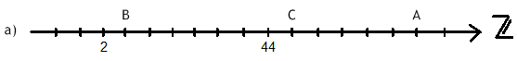

g)



* 1. Écrivez la formule principale pour déterminer :

**a)** La variation : \_\_\_\_\_\_\_\_\_\_\_\_\_\_\_\_\_\_\_\_\_\_\_\_\_\_\_\_\_\_\_\_\_\_\_\_\_\_\_\_\_\_\_\_\_\_\_\_\_\_\_\_\_\_\_\_\_\_

**b)** La distance : \_\_\_\_\_\_\_\_\_\_\_\_\_\_\_\_\_\_\_\_\_\_\_\_\_\_\_\_\_\_\_\_\_\_\_\_\_\_\_\_\_\_\_\_\_\_\_\_\_\_\_\_\_\_\_\_\_\_

**c)** L’âge : \_\_\_\_\_\_\_\_\_\_\_\_\_\_\_\_\_\_\_\_\_\_\_\_\_\_\_\_\_\_\_\_\_\_\_\_\_\_\_\_\_\_\_\_\_\_\_\_\_\_\_\_\_\_\_\_\_\_

* 1. Complétez le tableau suivant :

|  |  |  |  |  |  |
| --- | --- | --- | --- | --- | --- |
| **Variation de température**  **(°C)** | **Température de départ**  **(°C)** | **Température finale**  **(°C)** | **Variation de température**  **(°C)** | **Température de départ**  **(°C)** | **Température finale**  **(°C)** |
|  | 6 | 4 | -22 | -12 |  |
|  | 12 | -1 |  | 0 | 15 |
| 10 |  | -13 | -2 | 0 |  |
| 13 |  | 4 | 14 |  | -4 |
| 15 | -3 |  | 0 | 8 |  |

* 1. Au début des classes, le thermomètre indiquait -8 °C. À la fin des classes, il annonçait 12 °C. Quelle a été la variation de température ? (**Formule obligatoire**)

Réponse : \_\_\_\_\_\_\_\_\_\_\_\_\_\_\_\_\_\_\_\_\_\_\_\_\_\_\_\_\_\_\_\_\_\_\_\_\_\_\_\_\_\_\_\_\_\_\_\_\_\_\_\_\_\_\_\_\_\_\_\_\_\_\_\_\_\_\_

* 1. **C:\Users\ricardn\AppData\Local\Microsoft\Windows\Temporary Internet Files\Content.IE5\WDL70X5A\MC900239387[1].wmf**À Cuba, la température a varié de 5 °C pour atteindre 32 °C en soirée. Quelle était la température au départ ? (**Formule obligatoire**)

Réponse : \_\_\_\_\_\_\_\_\_\_\_\_\_\_\_\_\_\_\_\_\_\_\_\_\_\_\_\_\_\_\_\_\_\_\_\_\_\_\_\_\_\_\_\_\_\_\_\_\_\_

* 1. La température est passée de -5 °C à 13 °C en 3 h.

a) Quelle a été la variation de température ? (**Formule obligatoire**)

Réponse : \_\_\_\_\_\_\_\_\_\_\_\_\_\_\_\_\_\_\_\_\_\_\_\_\_\_\_\_\_\_\_\_\_\_\_\_\_\_

b) Quelle a été la variation de température moyenne à l’heure ?

Réponse : \_\_\_\_\_\_\_\_\_\_\_\_\_\_\_\_\_\_\_\_\_\_\_\_\_\_\_\_\_\_\_\_\_\_\_\_\_\_

* 1. Si la température au pied d’une montagne est de 25 °C et qu’elle baisse de 5 °C tous les 500 mètres en montant, quelle température observe-t-on à 6000 mètres d’altitude ?

C:\Users\ricardn\AppData\Local\Microsoft\Windows\Temporary Internet Files\Content.IE5\QYS4UOJ4\MC900280496[1].wmf

Réponse : \_\_\_\_\_\_\_\_\_\_\_\_\_\_\_\_\_\_\_\_\_\_\_\_\_\_\_\_\_\_\_\_\_\_\_\_\_\_

* 1. La ville de Browning, dans l’État du Montana, aux États-Unis, détient le record de la plus importante chute de température en 24 h. Le 23 janvier 1916, on y a enregistré une température de 7 °C. Le lendemain, la température avait chuté de 56 °C. Quelle est la température minimale atteinte le 24 janvier 1916 ?

Réponse : \_\_\_\_\_\_\_\_\_\_\_\_\_\_\_\_\_\_\_\_\_\_\_\_\_\_\_\_\_\_\_\_\_\_\_\_\_\_\_\_\_\_\_\_\_\_\_\_\_\_\_\_\_\_

* 1. Complétez chacune des phrases par le mot « positif» ou «négatif ».

**a)** Le produit de deux facteurs positifs est \_\_\_\_\_\_\_\_\_\_\_\_\_\_\_\_\_\_\_\_\_\_\_\_\_\_\_\_\_\_\_.

**b)** Le produit de deux facteurs négatifs est \_\_\_\_\_\_\_\_\_\_\_\_\_\_\_\_\_\_\_\_\_\_\_\_\_\_\_\_\_\_\_.

**c)** Le produit d’un facteur positif et d’un facteur négatif est \_\_\_\_\_\_\_\_\_\_\_\_\_\_\_\_\_\_.

* 1. Donnez le produit ou le quotient.

|  |  |  |  |  |  |
| --- | --- | --- | --- | --- | --- |
| **a)** -30 × 5 = |  | **b)** 120 × -8 = |  | **c)** -420 × -7= |  |
| **d)** -111 × 3 = |  | **e)** -25 × -5 = |  | **f)** -20 × -4 = |  |
| **g)** -60 ÷ 6 = |  | **h)** 60 ÷ 3 = |  | **i)** -27 ÷ 3 = |  |
| **j )** -150 ÷ -3 = |  | **k)** 800 ÷ -8 = |  | **l)** -72 ÷ -12 = |  |

* 1. Effectuez les divisions suivantes et représentez votre résultat sous la forme demandée.

|  |  |  |  |  |
| --- | --- | --- | --- | --- |
|  | **Division** | **Avec reste** | **Nombre fractionnaire** | **Nombre décimal** |
| Ex. : | 321 ÷ 22 = | 14 reste 13 |  | 14,59 |
| a) | 2 454 ÷ 12 = |  |  |  |
| b) | 567 ÷ 35 = |  |  |  |
| c) | 5 782 ÷ 15 = |  |  |  |

**Brouillon**

* 1. Pour chacune des situations suivantes :
* déterminez quelle forme de quotient il est préférable d'utiliser ;
* calculez ce quotient.

**a)**  Un producteur de fruits du marché doit mettre 48 clémentines dans des sacs contenant au maximum 14 clémentines. De combien de sacs aura-t-il besoin s'il ne doit rester aucun fruit ?

**Forme de quotient** : \_\_\_\_\_\_\_\_\_\_\_\_\_\_\_\_\_\_\_\_

Réponse : \_\_\_\_\_\_\_\_\_\_\_\_\_\_\_\_\_\_\_\_\_\_\_\_\_\_\_\_\_\_\_\_\_\_\_\_\_

**b)**  Pour faire plaisir à 7 jeunes enfants, tu répartis entre eux 34 "auto-collants" de ta collection. Combien d'auto-collants chacun recevra-t-il ?

**Forme de quotient** : \_\_\_\_\_\_\_\_\_\_\_\_\_\_\_\_\_\_\_\_

Réponse : \_\_\_\_\_\_\_\_\_\_\_\_\_\_\_\_\_\_\_\_\_\_\_\_\_\_\_\_\_\_\_\_\_\_\_\_\_

**c)** Vous partez en vacances 5 jours avec une somme de 548 $ en poche. Combien pouvez-vous dépenser en moyenne par jour ?

**Forme de quotient** : \_\_\_\_\_\_\_\_\_\_\_\_\_\_\_\_\_\_\_\_

Réponse : \_\_\_\_\_\_\_\_\_\_\_\_\_\_\_\_\_\_\_\_\_\_\_\_\_\_\_\_\_\_\_\_\_\_\_\_\_

**d)** Un informaticien prévoit consacrer 228 heures à l'élaboration d'un logiciel en 12 jours. Combien d'heures devra-t-il travailler par jour ?

**Forme de quotient** : \_\_\_\_\_\_\_\_\_\_\_\_\_\_\_\_\_\_\_\_

Réponse : \_\_\_\_\_\_\_\_\_\_\_\_\_\_\_\_\_\_\_\_\_\_\_\_\_\_\_\_\_\_\_\_\_\_\_\_\_

* 1. À l'aide des chiffres 1,3,5,7 et 9, écrivez une division, ayant un nombre de *3* *chiffres comme* *dividende* et un nombre de *2 chiffres comme diviseur*, et qui a le *plus grand quotient* possible. \_\_\_\_\_\_\_\_\_\_\_\_\_\_\_\_\_\_\_\_\_\_\_\_\_\_\_\_\_\_\_\_\_\_\_\_\_\_\_\_
  2. Calculez chacun des produits ou quotients.

**a)** -6 × -5 = \_\_\_\_\_\_\_ **b)** 20 × -2 = \_\_\_\_\_\_\_ **c)** -6 × -6 = \_\_\_\_\_\_\_

**d)** 10 × -3 = \_\_\_\_\_\_\_ **e)** -12 × -3 = \_\_\_\_\_\_\_ **f )** 15 × -3 = \_\_\_\_\_\_\_

**g)** -9 × 8 = \_\_\_\_\_\_\_ **h)** 12 ÷ -12 = \_\_\_\_\_\_\_ **i)** -8 ÷ 4 = \_\_\_\_\_\_\_

**j)** -15 ÷ 3 = \_\_\_\_\_\_\_ k**)** 50 ÷ -10 = \_\_\_\_\_\_\_ **l)** -42 ÷ -6 = \_\_\_\_\_\_\_

**m)** -36 ÷ -3 = \_\_\_\_\_\_\_ **n )** 36 ÷ -4 = \_\_\_\_\_\_\_

* 1. Calculez les quotients ci-dessous. Laisse les traces de tes calculs dans les espaces blancs.

a) b) c)

d) e) f)

* 1. Choisissez le symbole approprié : <, > ou =.

**a)** 24 × 3 □ -24 × -3 **b)** (-3)2 □ -32 **c)** 12 ÷ -2 □ -12 ÷ 2 **d)** -(3 + 2)2 □ -25

* 1. Le produit de deux nombres entiers est -20. Le quotient du plus grand nombre divisé par le plus petit est -5. De quels nombres s’agit-il ?

\_\_\_\_\_\_\_\_\_ et \_\_\_\_\_\_\_\_\_

* 1. Complétez les expressions suivantes par le nombre approprié.

|  |  |  |  |  |  |  |  |  |  |
| --- | --- | --- | --- | --- | --- | --- | --- | --- | --- |
| a) | -110 | ÷ | \_\_\_\_ | = 2 | b) | \_\_\_\_ | × | -3 | = -150 |
| c) | \_\_\_\_ | ÷ | -3 | = 125 | d) | 175 | × | \_\_\_\_ | = -175 |
| e) | -200 | ÷ | \_\_\_\_ | = 5 | f) | \_\_\_\_ | × | -5 | = 625 |
| g) | \_\_\_\_ | ÷ | -30 | = -30 | h) | 478 | × | \_\_\_\_ | = -478 |

* 1. Dans l’expression 56 = 15 625, identifiez :

|  |  |  |  |  |  |
| --- | --- | --- | --- | --- | --- |
| a) la base : |  | b) l’exposant : |  | c) la puissance : |  |

* 1. Écrivez chacun des produits de facteurs à l’aide d’un seul exposant différent de 1.

|  |  |
| --- | --- |
| **a)** 8 8 8 8 8 = |  |
| **b)** 12 12 12 = |  |
| **c)** 6 6 6 6 6 6 6 = |  |
| **d)** *a* *a* *a* *a* *a* = |  |

* 1. Écrivez chaque expression sous la forme d’un produit de facteurs.

|  |  |
| --- | --- |
| **a)** 54 = |  |
| **b)** 20 au carré = |  |
| **c)** 15 au cube = |  |
| **d)** 33 52 = |  |
| **e)** 142 152 = |  |
| **f)** *a*3 *b*4 = |  |

* 1. Les égalités suivantes sont-elles exactes ? Appuyez votre réponse par une preuve.

|  |  |  |  |
| --- | --- | --- | --- |
|  | Oui | Non | Preuve |
| **a)** 23 = 32 | 🞏 | 🞏 |  |
| **b)** 25  33 = 33  25 | 🞏 | 🞏 |  |
| **c)** 23  53 = 2 × 5 2 5 2 5 | 🞏 | 🞏 |  |
| **d)** 54 = 5 4 | 🞏 | 🞏 |  |
| **e)** 32 52 = 15 15 | 🞏 | 🞏 |  |

* 1. Inscrivez les exposants appropriés dans les expressions suivantes.

|  |  |  |  |  |  |  |  |  |  |  |  |
| --- | --- | --- | --- | --- | --- | --- | --- | --- | --- | --- | --- |
|  |  |  |  |  |  |  |  |  |  |  |  |
| a) | 3 |  | = 81 | b) | 5 |  | = 125 | c) | 6 |  | = 36 |
|  |  |  |  |  |  |  |  |  |  |  |  |
|  |  |  |  |  |  |  |  |  |  |  |  |
| d) | 11 |  | = 121 | e) | 7 |  | = 343 | f) | 2 |  | = 32 |
|  |  |  |  |  |  |  |  |  |  |  |  |
|  |  |  |  |  |  |  |  |  |  |  |  |
| g) | 2 |  | = 64 | h) | 4 |  | = 16 | i) | 25 |  | = 625 |

* 1. Complétez les expressions suivantes afin d’obtenir des égalités.

|  |  |  |  |  |  |  |  |  |  |  |  |
| --- | --- | --- | --- | --- | --- | --- | --- | --- | --- | --- | --- |
|  |  |  |  |  |  | 5 |  |  |  |  |  |
| a) | 5² | = |  | b) |  |  | = 1 | c) | 200 |  | = 1 |
|  |  |  |  |  |  |  |  |  |  |  |  |
|  |  |  |  |  |  | 3 |  |  |  |  |  |
| d) | 26 | = |  | e) |  |  | = 64 | f) | 10 |  | = 10 000 |
|  |  |  |  |  |  |  |  |  |  |  |  |

* 1. Complétez le tableau ci-dessous.

|  |  |  |
| --- | --- | --- |
| **Notation exponentielle** | **Produits de facteurs identiques** | **Puissance** |
| 45 |  |  |
|  | 8 8 8 |  |
|  | 5 5 5 5 5 |  |
|  |  | 27 |
| 108 |  |  |
|  |  | 81 |

* 1. Dans l’ensemble des nombres naturels, déterminez toutes les valeurs possibles de *a* et *n* qui vérifient l’expression *an* = 64.

|  |
| --- |
|  |

* 1. Dans chaque cas, inscrivez le symbole approprié : <, > ou =.

|  |  |  |  |  |  |
| --- | --- | --- | --- | --- | --- |
| a) 23 |  | 32 | b) 2000 |  | 10 |
| c) 151 |  | 115 | d) 24 |  | 42 |
| e) 53 |  | 35 | f) 010 |  | 100 |

* 1. Calculez la puissance demandée :

|  |  |  |  |  |  |
| --- | --- | --- | --- | --- | --- |
| **a)** | 103 = |  | **b)** | 105 = |  |
| **c)** | 100 = |  | **d)** | 1010 = |  |

* 1. Indiquez le symbole approprié : <, > ou =.

**a)** -23 \_\_\_\_\_ (-2)3 **b)** (-3)2 \_\_\_\_\_-32 **c)** (-2)4 \_\_\_\_\_ (-2)5 **d)** -5 × -5 × -5 \_\_\_\_\_-53

* 1. Calculez la puissance dans chaque cas.

|  |  |  |  |  |  |
| --- | --- | --- | --- | --- | --- |
|  | Chaîne  d’opérations | Réponse |  | Chaîne d’opérations | Réponse |
| a) |  |  | b) |  |  |
| c) |  |  | d) |  |  |
| e) |  |  | f) |  |  |
| g) |  |  | h) |  |  |
| i) |  |  | j) |  |  |

|  |
| --- |
| **Pour les exercices suivants, effectuez la démarche complète dans le cahier spirale (méthode de résolution de problèmes expliqué à la p.3 de ce cahier). Il n’est pas nécessaire de recopier le texte.** |

**1.** À quel âge est mort Toutankhamon, né en -1345 et mort en -1327 ?

**2.** Combien d’années a vécu Anksunamun, qui vécu de 1703 av.J.-C. à 1687 av.J.-C. ?

**3.** Néfertiti a vécu pendant 36 ans. Si elle est décédée en l’an -1 333, quelle est l’année de sa naissance ?

**4.** Quelle est l’année de la naissance d’un empereur romain mort en l’an 54, à 81 ans ?

**5.** Quelle est l’année de la mort d’un consul romain né en –150 et mort à 81 ans ?

**6.** À quel âge est morte une Égyptienne née en –122 et morte en –58 ?

**7.** Un célèbre guerrier gaulois est décédé en l’an –56. En quelle année a-t-on célébré le 1500e anniversaire de son décès ?

**8.** Le chef gaulois Vercingétorix est né en 82 avant J.-C. et il vécut jusqu’en -46. Quel âge avait-il au milieu de sa vie?

**9.** Une pièce de monnaie date de la période où vécut Confucius, en l’an -520. En quelle année cette pièce aura-t-elle 3 000 ans?

**10.**Cléopâtre est sans doute la femme la plus célèbre et la plus puissante de toute l’Antiquité. Née à Alexandrie en l’an –69, elle a été reine d’Égypte de l’an –51 jusqu’à sa mort,

en l’an –30. Cléopâtre est connue en partie à cause de sa vie amoureuse. Un fils est né de son union avec Jules César. Après la mort de celui-ci, elle rencontra l’un de ses fidèles lieutenant, Antoine, qui a été son dernier compagnon.

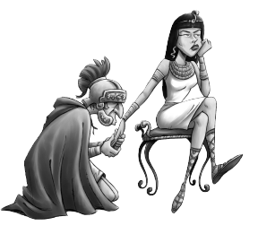

**a)** Calculez l’âge de Cléopâtre à sa mort.

**b)** Calculez l’âge de Cléopâtre lorsqu’elle est devenue reine.

**c)** Calculez la durée du règne de Cléopâtre.

**d)** Sachant que César était plus vieux que Cléopâtre de 31 ans, déterminez l’année de naissance de celui-ci.

**e)** Sachant que Marc Antoine était plus vieux que Cléopâtre de 14 ans, déterminez l’année de naissance de celui-ci.

|  |
| --- |
| **Pour les exercices suivants, effectuez la démarche complète dans le cahier spirale (méthode de résolution de problèmes expliqué à la p.3 de ce cahier). Il n’est pas nécessaire de recopier le texte.** |

1. Aymen a travaillé 26 heures cette semaine. Après avoir dépensé 85 $ à l’épicerie, 8 $ chez le nettoyeur et 62 $ chez le garagiste, il lui reste 235 $. Combien Aymen gagne-t-il pour une heure de travail?
2. Julia achète un ordinateur d’une valeur de 2 500 $. Elle donne au vendeur un dépôt de 650 $ et s’engage à lui verser 12 mensualités de 175 $ chacune. Combien va-t-elle payer d’intérêts pour ne pas avoir payé comptant?
3. Luca livre 4 cartons de 10 boîtes de 800 g de bonbons et 3 cartons de 40 boîtes de 3 tablettes de chocolat de 120 g chacune au marché d’alimentation. Quel est la masse totale de la marchandise de Luca?
4. Ines peut cueillir 4 320 pommes dans une journée de 8 heures de travail. On le paie 2 $ pour remplir un panier qui contient en moyenne 60 pommes.

**a)** Quel est le salaire horaire de Ines?

**b)** Quel est le salaire hebdomadaire de Ines sachant qu'il travaille 5 jours par semaine?

1. Un groupe d’élèves participe à une sortie organisée qui coûte 2 $ pour les 12 ans et moins et 3 $ pour les plus de 12 ans. La semaine dernière, 53 élèves ont participé à cette sortie. 27 d’entre eux étaient âgés de 12 ans et moins. Quelle somme a été dépensée pour cette sortie?
2. Kalliopi, qui étudie à l’université, a préparé son budget de dépenses pour la prochaine année : pension (200 $ par mois), nourriture (60 $ par semaine), vêtements (60 $ par mois), transport (50 $ par mois), livres (400 $), frais de scolarité (1 200 $), autres dépenses (20 $ par semaine). Quel est le montant mensuel de ses dépenses?
3. Louana fait du travail de secrétariat pour des étudiants à l’université. Elle tape 75 mots à la minute à l’ordinateur. On lui a confié des textes qui totalisent 324 pages et chaque page compte en moyenne 250 mots.

**a)** Combien d’heures lui faudra-t-il pour faire ce travail?

**b)** Combien ce travail lui rapportera-t-il si son tarif est de 12 $ l’heure?

1. Partagez 450 $ entre trois personnes, de façon à ce que l’une d’elles reçoive 30 $ de plus que les autres.
2. Il faut 3 240 litres de peinture blanche pour tracer une ligne blanche sur une distance de 270 km. Combien faudra-t-il de litres de peinture pour tracer une ligne sur une distance de 500 km?
3. Le son se propage plus rapidement dans l’eau (≈ 1428 m/s) que sur terre(≈ 340 m/s). Combien de fois moins vite le son se propage-t-il sur terre?
4. Joseph calcule que s’il gagne 3 $ de plus l’heure, son salaire hebdomadaire passera à 420 $. Quel est son salaire horaire si sa semaine de travail est de 35 heures ?
5. Jacinthe gagne 5 000 $ à la loterie, ce qui représente une somme cinq fois moindre que le lot gagné par sa cousine Jasmine mais quatre fois plus élevée que le gain de son amie Sandrine. Quelle somme d’argent ont-elles remportée ensemble?
6. On mélange 5 litres de jus d’orange à 85 cents le litre et 8 litres de jus de pêche à 60 cents le litre.

**a)** À combien revient ce mélange de jus de fruits?

**b)** À combien revient un litre de ce mélange?

1. Deux automobiles partent du même endroit et filent à vive allure sur la même route, dans la même direction. La vitesse moyenne de la première est de 130km/h tandis que la deuxième roule à environ 15 km/h de plus que la première. Quelle distance les sépare après 2 heures 30 minutes de route?
2. Pendant 7 jours consécutifs, Yanis s’entraîne en vue d’une course. Matin et soir, il parcourt à bicyclette une distance de 8 km. De plus, une fois par jour, elle parcourt 5 km à une vitesse plus élevée. Combien de kilomètres a-t-elle parcourus durant cette semaine d’entraînement intensif?
3. Alex possède une collection de 2 500 pièces de monnaies étrangères, ce qui s’avère être 275 pièces de moins que la collection de son ami Justin et 350 pièces de plus que celle de son ami Jim. Combien de pièces possèdent chacun de ses amis?
4. Jade doit acheter 3 150 vis de toutes les grandeurs. Ces vis se vendent en boîtes de 10, 50, 100 ou 1 000. Si Jade n’achète que des boîtes de 50 ou de 100 vis, quel est le plus petit nombre de boîtes qu’elle doit acheter ?
5. Jackie prépare un voyage de 15 jours en République Dominicaine avec son mari et ses 3 enfants, Jacotte, Jaele et Jahna. Le prix d’un billet d’avion pour un adulte est de 356 $ et celui pour un enfant est de 275 $. Jackie prévoit dépenser 150 $ par jour pour elle et sa famille durant le séjour. Combien coûtera ce voyage selon les prévisions de Jackie
6. Un gérant de boutique paie 15 120 $ pour l’achat d’un lot de 144 costumes. Il revend 100 de ces costumes à 169 $ chacun, 32 à 119 $ chacun et le reste des costumes à 89 $ chacun. Quel bénéfice réalise-t-il?
7. Pour entrer dans un parc d’attractions, il faut payer 25 $ par adulte et 18 $ par enfant. De plus, chaque enfant dépense 20 $ pour les jeux et les repas et chaque adulte, 15 $. Combien d’argent cette famille a-t-elle dépensé dans le parc?
8. Schneida doit acheter des feuilles blanches. Elle peut acheter une boîte renfermant 10 paquets de 200 feuilles chacun pour 18 $ ou bien une boîte contenant 6 paquets de 500 feuilles pour 24 $. Quel est l’achat le plus avantageux?
9. Pendant le mois de juin, un jardinier travaille 18 jours chez un patron qui le paye 65 $ par jour, 4 jours chez un autre qui le paye 12 $ par jour de moins que le 1er et enfin 10 jours chez un 3ième qui le paye 3 $ par jour de plus que le 2ième. Quel est le salaire perçu par ce jardinier pendant ce mois de juin?
10. On mélange 30 litres d’essence à 75 cents le litre avec 25 litres d’essence à 118 cents le litre. À combien revient 1 litre d’essence de ce mélange?
11. Une température de -20 °C baisse de 5 °C chaque fois que la vitesse du vent augmente de 10 km par heure. Que devient cette température si le vent atteint 60 km par heure?
12. Le point le plus bas sur Terre est à -2 469 m par rapport au niveau de la mer. Le point le plus bas dans la mer est 4 fois plus bas. Quelle est l’altitude de ce dernier point ?
13. Judas vient d’être opéré. L’infirmière prend sa pression artérielle toutes les heures. À midi elle était de 150 unités. Ces trois dernières heures, elle a enregistré des variations de -10, de -32 et de -18 unités. Quelle est la moyenne de la chute horaire de la pression artérielle de Judas?
14. À 6 h, le thermomètre indiquait -10 °C. De 6 h à 11 h, la température a grimpé de 2 °C par heure. Quelle était la température à 11 h ?

Feuille brouillonFeuille brouillon

Feuille brouillon

**Table de multiplication**

|  |  |  |  |  |  |  |  |  |  |  |  |  |  |  |  |  |  |  |  |  |  |  |  |  |  |
| --- | --- | --- | --- | --- | --- | --- | --- | --- | --- | --- | --- | --- | --- | --- | --- | --- | --- | --- | --- | --- | --- | --- | --- | --- | --- |
|  |  |  |  |  |  |  |  |  |  |  |  |  |  |  |  |  |  |  |  |  |  |  |  |  |  |
| 1 | x | 1 | = | 1 |  |  | 2 | x | 1 | = | 2 |  |  | 3 | x | 1 | = | 3 |  |  | 4 | x | 1 | = | 4 |
| 1 | x | 2 | = | 2 |  |  | 2 | x | 2 | = | 4 |  |  | 3 | x | 2 | = | 6 |  |  | 4 | x | 2 | = | 8 |
| 1 | x | 3 | = | 3 |  |  | 2 | x | 3 | = | 6 |  |  | 3 | x | 3 | = | 9 |  |  | 4 | x | 3 | = | 12 |
| 1 | x | 4 | = | 4 |  |  | 2 | x | 4 | = | 8 |  |  | 3 | x | 4 | = | 12 |  |  | 4 | x | 4 | = | 16 |
| 1 | x | 5 | = | 5 |  |  | 2 | x | 5 | = | 10 |  |  | 3 | x | 5 | = | 15 |  |  | 4 | x | 5 | = | 20 |
| 1 | x | 6 | = | 6 |  |  | 2 | x | 6 | = | 12 |  |  | 3 | x | 6 | = | 18 |  |  | 4 | x | 6 | = | 24 |
| 1 | x | 7 | = | 7 |  |  | 2 | x | 7 | = | 14 |  |  | 3 | x | 7 | = | 21 |  |  | 4 | x | 7 | = | 28 |
| 1 | x | 8 | = | 8 |  |  | 2 | x | 8 | = | 16 |  |  | 3 | x | 8 | = | 24 |  |  | 4 | x | 8 | = | 32 |
| 1 | x | 9 | = | 9 |  |  | 2 | x | 9 | = | 18 |  |  | 3 | x | 9 | = | 27 |  |  | 4 | x | 9 | = | 36 |
| 1 | x | 10 | = | 10 |  |  | 2 | x | 10 | = | 20 |  |  | 3 | x | 10 | = | 30 |  |  | 4 | x | 10 | = | 40 |
| 1 | x | 11 | = | 11 |  |  | 2 | x | 11 | = | 22 |  |  | 3 | x | 11 | = | 33 |  |  | 4 | x | 11 | = | 44 |
| 1 | x | 12 | = | 12 |  |  | 2 | x | 12 | = | 24 |  |  | 3 | x | 12 | = | 36 |  |  | 4 | x | 12 | = | 48 |
|  |  |  |  |  |  |  |  |  |  |  |  |  |  |  |  |  |  |  |  |  |  |  |  |  |  |
| 5 | x | 1 | = | 5 |  |  | 6 | x | 1 | = | 6 |  |  | 7 | x | 1 | = | 7 |  |  | 8 | x | 1 | = | 8 |
| 5 | x | 2 | = | 10 |  |  | 6 | x | 2 | = | 12 |  |  | 7 | x | 2 | = | 14 |  |  | 8 | x | 2 | = | 16 |
| 5 | x | 3 | = | 15 |  |  | 6 | x | 3 | = | 18 |  |  | 7 | x | 3 | = | 21 |  |  | 8 | x | 3 | = | 24 |
| 5 | x | 4 | = | 20 |  |  | 6 | x | 4 | = | 24 |  |  | 7 | x | 4 | = | 28 |  |  | 8 | x | 4 | = | 32 |
| 5 | x | 5 | = | 25 |  |  | 6 | x | 5 | = | 30 |  |  | 7 | x | 5 | = | 35 |  |  | 8 | x | 5 | = | 40 |
| 5 | x | 6 | = | 30 |  |  | 6 | x | 6 | = | 36 |  |  | 7 | x | 6 | = | 42 |  |  | 8 | x | 6 | = | 48 |
| 5 | x | 7 | = | 35 |  |  | 6 | x | 7 | = | 42 |  |  | 7 | x | 7 | = | 49 |  |  | 8 | x | 7 | = | 56 |
| 5 | x | 8 | = | 40 |  |  | 6 | x | 8 | = | 48 |  |  | 7 | x | 8 | = | 56 |  |  | 8 | x | 8 | = | 64 |
| 5 | x | 9 | = | 45 |  |  | 6 | x | 9 | = | 54 |  |  | 7 | x | 9 | = | 63 |  |  | 8 | x | 9 | = | 72 |
| 5 | x | 10 | = | 50 |  |  | 6 | x | 10 | = | 60 |  |  | 7 | x | 10 | = | 70 |  |  | 8 | x | 10 | = | 80 |
| 5 | x | 11 | = | 55 |  |  | 6 | x | 11 | = | 66 |  |  | 7 | x | 11 | = | 77 |  |  | 8 | x | 11 | = | 88 |
| 5 | x | 12 | = | 60 |  |  | 6 | x | 12 | = | 72 |  |  | 7 | x | 12 | = | 84 |  |  | 8 | x | 12 | = | 96 |
|  |  |  |  |  |  |  |  |  |  |  |  |  |  |  |  |  |  |  |  |  |  |  |  |  |  |
| 9 | x | 1 | = | 9 |  |  | 10 | x | 1 | = | 10 |  |  | 11 | x | 1 | = | 11 |  |  | 12 | x | 1 | = | 12 |
| 9 | x | 2 | = | 18 |  |  | 10 | x | 2 | = | 20 |  |  | 11 | x | 2 | = | 22 |  |  | 12 | x | 2 | = | 24 |
| 9 | x | 3 | = | 27 |  |  | 10 | x | 3 | = | 30 |  |  | 11 | x | 3 | = | 33 |  |  | 12 | x | 3 | = | 36 |
| 9 | x | 4 | = | 36 |  |  | 10 | x | 4 | = | 40 |  |  | 11 | x | 4 | = | 44 |  |  | 12 | x | 4 | = | 48 |
| 9 | x | 5 | = | 45 |  |  | 10 | x | 5 | = | 50 |  |  | 11 | x | 5 | = | 55 |  |  | 12 | x | 5 | = | 60 |
| 9 | x | 6 | = | 54 |  |  | 10 | x | 6 | = | 60 |  |  | 11 | x | 6 | = | 66 |  |  | 12 | x | 6 | = | 72 |
| 9 | x | 7 | = | 63 |  |  | 10 | x | 7 | = | 70 |  |  | 11 | x | 7 | = | 77 |  |  | 12 | x | 7 | = | 84 |
| 9 | x | 8 | = | 72 |  |  | 10 | x | 8 | = | 80 |  |  | 11 | x | 8 | = | 88 |  |  | 12 | x | 8 | = | 96 |
| 9 | x | 9 | = | 81 |  |  | 10 | x | 9 | = | 90 |  |  | 11 | x | 9 | = | 99 |  |  | 12 | x | 9 | = | 108 |
| 9 | x | 10 | = | 90 |  |  | 10 | x | 10 | = | 100 |  |  | 11 | x | 10 | = | 110 |  |  | 12 | x | 10 | = | 120 |
| 9 | x | 11 | = | 99 |  |  | 10 | x | 11 | = | 110 |  |  | 11 | x | 11 | = | 121 |  |  | 12 | x | 11 | = | 132 |
| 9 | x | 12 | = | 108 |  |  | 10 | x | 12 | = | 120 |  |  | 11 | x | 12 | = | 132 |  |  | 12 | x | 12 | = | 144 |

Pour pratiquer le calcul mental :

* [www.socrative.com](http://www.socrative.com)
* Student login
* Nom de salle : PRATIQUECALCUL
* Écrire son NOM, Prénom